BỘ GIÁO DỤC VÀ ĐÀO TẠO
ĐẠI HỌC ĐÀ NẴNG

NGUYỄN ĐÌNH LÂM KHÁNH

XÂY DỰNG HỆ THỐNG TRỢ GIÚP
ĐÁNH GIÁ RỦI RO VÀ BỒI THƯỜNG
BẢO HIỂM XE CƠ GIỚI

LUẬN VĂN THẠC SĨ KỸ THUẬT

Đà Nẵng - Năm 2011
BỘ GIÁO DỤC VÀ ĐÀO TẠO
ĐẠI HỌC ĐÀ NẴNG

NGUYỄN ĐÌNH LÂM KHÁNH

XÂY DỰNG HỆ THỐNG TRỢ GIÚP
ĐÁNH GIÁ RỦI RO VÀ BỒI THƯỜNG
BẢO HIỂM XE CƠ GIỚI

Chuyên ngành : KHOA HỌC MÁY TÍNH
Mã số : 60.48.01

LUẬN VĂN THẠC SĨ KỸ THUẬT

Người hướng dẫn khoa học: TS. Nguyễn Thanh Bình

Đà Nẵng - Năm 2011

LỜI CAM ĐOAN
Tôi xin cam đoan:
  - Những nội dung trong luận văn này là do tôi thực hiện dưới sự hướng dẫn trực tiếp của TS. Nguyễn Thanh Bình.
  - Mọi tham khảo dùng trong luận văn đều được trích dẫn rõ ràng và trung thực về tên tác giả, tên công trình, thời gian và địa điểm công bố.
  - Mọi sao chép không hợp lệ, vi phạm quy chế đào tạo, hay gian trá,
tôi xin chịu hoàn toàn trách nhiệm.

Tác giả

Nguyễn Đình Lâm Khánh

MỤC LỤC
LỜI CAM ĐOAN ii
MỤC LỤC iii
DANH MỤC CÁC TỪ VIẾT TẮT vii
DANH MỤC BẢNG vii
DANH MỤC HÌNH viii
THỐNG KÊ TÀI LIỆU THAM KHẢO ix
MỞ ĐẦU 1
CHƯƠNG 1. CƠ SỞ LÝ THUYẾT 5
1.1. HỆ HỖ TRỢ QUYẾT ĐỊNH 5
1.1.1. Tổng quan 5
1.1.2. Tại sao phải hỗ trợ ra quyết định? 6
1.1.3. Hệ hỗ trợ quyết định 6
1.1.3.1. Khái niệm 6
1.1.3.2. Ưu điểm 7
1.1.3.3. Quá trình ra quyết định 7
1.1.4. Các thành phần của hệ hỗ trợ quyết định 10
1.1.4.1. Mô hình tổng quát 10
1.1.4.2. Phân hệ quản lý dữ liệu 11
1.1.4.3. Phân hệ quản lý mô hình 11
1.1.4.4. Phân hệ quản lý dựa vào kiến thức 11
1.1.4.5. Phân hệ giao diện người dùng 11
1.2. RA QUYẾT ĐỊNH TRONG QUẢN LÝ 11
1.2.1. Giả thiết về sự hợp lý 11
1.2.2. Các loại ra quyết định trong quản lý 12
1.2.2.1. Ra quyết định theo cấu trúc của vấn đề 12
1.2.2.2. Ra quyết định theo tính chất của vấn đề 14
1.2.3. Các bước của quá trình ra quyết định 14
1.2.4. Bài toán ra quyết định 14
1.2.5. Ra quyết định trong điều kiện rủi ro 16
1.2.5.1. Phương pháp lập bảng quyết định 16
1.2.5.2. Phương pháp xây dựng cây quyết định 20
1.2.6. Ra quyết định đa yếu tố (Multi-Factor Decision Making) 22
1.3. CÂY QUYẾT ĐỊNH 25
1.3.1. Giới thiệu chung 26
1.3.2. Các kiểu cây quyết định 27
1.3.3. Ưu điểm của cây quyết định 27
1.3.4. Phân lớp dữ liệu bằng cây quyết định 28
1.3.5. Giải thuật cơ bản xây dựng cây quyết định 30
1.4. THUẬT TOÁN C4.5 31
1.4.1. Giới thiệu 31
1.4.2. Giải thuật C4.5 xây dựng cây quyết định từ trên xuống 35
1.4.3. Chọn thuộc tính phân loại tốt nhất 37
1.4.3.1. Entropy đo tính thuần nhất của tập ví dụ 38
1.4.3.2. Lượng thông tin thu được đo mức độ giảm entropi mong đợi 40
1.4.3.3. Tỷ suất lợi ích Gain Ratio 41
1.4.4. Phương pháp đánh giá mức độ hiệu quả 42
1.4.5. Chuyển cây về dạng luật 43
1.5. TỔNG KẾT CHƯƠNG 1 43
CHƯƠNG 2. GIẢI PHÁP HỖ TRỢ ĐÁNH GIÁ RỦI RO VÀ BỒI THƯỜNG BẢO HIỂM XE CƠ GIỚI ………………………………..……………………...45
2.1. TỔNG QUAN VỀ THỊ TRƯỜNG BẢO HIỂM XE CƠ GIỚI 44
2.2. ĐÁNH GIÁ RỦI RO XE CƠ GIỚI 45
2.2.1. Khái niệm rủi ro 45
2.2.2. Khái niệm về đánh giá rủi ro 46
2.2.3. Quy trình đánh giá rủi ro xe cơ giới 47
2.2.4. Các yếu tố ảnh hưởng đến độ rủi ro xe cơ giới 48
2.3. PHÂN TÍCH HIỆN TRẠNG 49
2.3.1. Số liệu thống kê 49
2.3.2. Vấn đề đặt ra 51
2.3.3. Giải pháp xây dựng hệ thống hỗ trợ đánh giá rủi ro xe cơ giới 51
2.4. ỨNG DỤNG CÂY QUYẾT ĐỊNH 51
2.4.1. Phân tích dữ liệu 51
2.4.2. Triển khai giải thuật C4.5 xây dựng cây quyết định 54
2.4.3. Rút luật từ cây quyết định 59
2.5. NHẬN XÉT, ĐÁNH GIÁ 60
2.6. TỔNG KẾT CHƯƠNG 2 60
CHƯƠNG 3. XÂY DỰNG VÀ THỬ NGHIỆM ỨNG DỤNG…………………62
3.1. XÂY DỰNG ỨNG DỤNG 61
3.1.1. Chức năng hệ thống 61
3.1.1.1. Lựa chọn nguồn dữ liệu 61
3.1.1.2. Tiền xử lý dữ liệu 61
3.1.1.3. Xây dựng cây quyết định 62
3.1.1.4. Chuyển cây về dạng luật 62
3.1.1.5. Thống kê tỉ lệ lỗi 62
3.1.2. Kiến trúc tổng thể của hệ thống 62
3.1.3. Đặc tả chi tiết các thành phần 63
3.1.3.1. Dữ liệu đầu vào (Input) 63
3.1.3.2. Quá trình xử lý dữ liệu 63
3.1.3.3. Dữ liệu đầu ra (Output) 65
3.1.4. Sử dụng mã nguồn mở 66
3.2. THỬ NGHIỆM ỨNG DỤNG 66
3.2.1. Dữ liệu thử nghiệm 66
3.2.1.1. Dữ liệu huấn luyện 66
3.2.1.2. Dữ liệu kiểm thử 66
3.2.2. Kịch bản thử nghiệm 66
3.2.3. Kết quả thử nghiệm 66
3.2.4. Nhận xét và đánh giá kết quả 68
3.3. TỔNG KẾT CHƯƠNG 3 69
KẾT LUẬN 70
DANH MỤC TÀI LIỆU THAM KHẢO 72
QUYẾT ĐỊNH GIAO ĐỀ TÀI LUẬN VĂN THẠC SĨ KỸ THUẬT.

DANH MỤC CÁC TỪ VIẾT TẮT
Tiếng Việt
HHTQĐ | Hệ hỗ trợ quyết định
CSDL | Cơ sở dữ liệu
KPDL | Khai phá dữ liệu
CNTT | Công nghệ thông tin
BH | Bảo hiểm
XCG | Xe cơ giới
Tiếng nước ngoài
DSS | Decision Support System
KDD | Knowledge Discovery in Database
DBMS | Database Management System
MBMS | Modelbase Management System
EMV | Expected Moneytary Value
EOL | Expected Opportunity Loss
EVPI | Expected Value of Perfect Information
EVWPI | Expected Value With Perfect Information
MFEP | Muli-Factor Evaluation Process

DANH MỤC BẢNG
Bảng 1.1. Minh họa các thành phần của mô hình 9
Bảng 1.2. Bảng số liệu ban đầu 15
Bảng 1.3. Bảng số liệu tính EMV(i) 17
Bảng 1.4. Bảng số liệu tính thiệt hại cơ hội OL_{ij} 19
Bảng 1.5. Gán trọng số cho các yếu tố quan trọng 24
Bảng 1.6. Bảng lượng giá đa yếu tố 25
Bảng 1.7. Tập dữ liệu huấn luyện cho khái niệm “có đi chơi tennis không” 32
Bảng 2.1. Thống kê tình hình kinh doanh tại chi nhánh 49
Bảng 2.2. Thống kê tình hình bồi thường tổn thất 50
Bảng 2.3. Bảng dữ liệu đánh giá rủi ro xe cơ giới 52
Bảng 2.4. Bảng dữ liệu rút gọn 54
Bảng 2.5. Entropy(S) phân theo MĐSD 55
Bảng 2.6. Độ lợi thông tin của thuộc tính Năm sản xuất 55
Bảng 2.7. Độ lợi thông tin của thuộc tính Kinh nghiệm lái xe 56
Bảng 2.8. Độ lợi thông tin của thuộc tính Bảo dưỡng định kỳ 56
Bảng 2.9. Độ lợi thông tin của thuộc tính Số tiền bồi thường 56
Bảng 2.10. So sánh kết quả tính GainRatio của các thuộc tính 56
Bảng 2.11. Bảng dữ liệu trường hợp GTBT=20- 57
Bảng 2.12. Kết quả tính Gain của các thuộc tính 58
Bảng 2.13. Kết quả tính SplitInfor và GainRatio 58
Bảng 3.1. Thống kê tập luật được rút ra 67
Bảng 3.2. Kết quả thử nghiệm 68
Bảng 3.3. Ước tính lãi/lỗ bồi thường xe cơ giới 68

DANH MỤC HÌNH
Hình 1.1. Sơ đồ mô tả quá trình ra quyết định 8
Hình 1.2. Các thành phần của hệ hỗ trợ quyết định 10
Hình 1.3. Cây quyết định 21
Hình 1.4. Kết quả tính toán của cây quyết định 22
Hình 1.5. Xây dựng mô hình 29
Hình 1.6. Sử dụng mô hình 30
Hình 1.7. Cây quyết định cho khái niệm “có chơi tennis không” 33
Hình 1.8. Một phần cây quyết định được xây dựng 35
Hình 1.9. Entropy(S) 39
Hình 1.10. Cây quyết định đã được xây dựng hoàn chỉnh 41
Hình 1.11. Chuyển cây quyết định về dạng luật 43
Hình 2.1. Quy trình đánh giá rủi ro xe cơ giới 47
Hình 2.2. Các yếu tố ảnh hưởng đến mức độ rủi ro xe cơ giới 48
Hình 2.3. Số liệu kinh doanh bảo hiểm 50
Hình 2.4. Số liệu bồi thường tổn thất 50
Hình 2.5. Cây quyết định cấp 1 57
Hình 2.6. Cây quyết định hoàn chỉnh 59
Hình 3.1. Kiến trúc tổng thể của hệ thống 62
Hình 3.2. Mô tả quá trình tiền xử lý dữ liệu 63
Hình 3.3. Cấu trúc tệp .names 64
Hình 3.4. Cấu trúc tệp .data 64
Hình 3.5. Mô tả quá trình phân tích dữ liệu 65
Hình 3.6. Cây quyết định đánh giá rủi ro sinh ra từ tập huấn luyện 67

THỐNG KÊ TÀI LIỆU THAM KHẢO
Số thứ tự tài liệu tham khảo Được trích dẫn tại trang
[1] 5, 6, 9
[2] 11, 12, 16, 23
[3] 26
[4] 28, 31
[5] 27, 31
[6] 28
[7] 37, 38, 39
[8] [9] [10] 48
[15] 26, 28, 30
[16] 34
[17] 35, 67
[18] 26
[21] 32

MỞ ĐẦU
- Lý do chọn đề tài
Trong những năm gần đây, cùng với sự phát triển mạnh mẽ của nền kinh tế và đời sống xã hội, nhu cầu vận chuyển bằng xe cơ giới ở nước ta không ngừng tăng trưởng với một tốc độ đáng kể. Lượng xe cơ giới tham gia giao thông không những tăng về số lượng mà còn ngày càng đa dạng và phong phú về chủng loại.
Tuy nhiên, chất lượng của hệ thống hạ tầng giao thông ở Việt Nam chưa thể đáp ứng tốt nhu cầu lưu thông của một lượng xe cơ giới lớn như hiện nay. Những người tham gia giao thông đều hiểu rằng, tai nạn có thể xảy ra bất kỳ lúc nào, cho bất kỳ ai với những hậu quả khôn lường. Vì vậy, bảo hiểm xe cơ giới đã ra đời và trở thành một nhu cầu thiết yếu đối với đối tượng xe cơ giới cũng như những người tham gia điều khiển phương tiện giao thông. Điều này đã mở ra những cơ hội lớn cho các công ty bảo hiểm xe cơ giới. Miếng bánh thị phần đang trở nên hấp dẫn hơn bao giờ hết. Những công ty nào có dịch vụ tốt hơn, sẽ chiếm lĩnh được tỉ lệ khách hàng nhiều hơn.
Trong lĩnh vực kinh doanh bảo hiểm xe cơ giới, công tác đánh giá rủi ro xe cơ giới rất quan trọng nhưng cũng hết sức phức tạp. Quy trình tác nghiệp đòi hỏi cán bộ vừa phải có trình độ chuyên môn nghiệp vụ cao, vừa phải có nhiều kinh nghiệm thực tiễn. Trong khi đó, hầu hết các công ty đều chỉ chú trọng đến vấn đề doanh thu khai thác mà ít quan tâm đến công tác đánh giá rủi ro và nếu có, đa phần đều rất sơ sài và cảm tính. Do đó, hiệu quả kinh doanh thường không được như mong muốn.
Mặt khác, vấn đề giải quyết bồi thường khi có tổn thất xảy ra cũng đóng một vai trò vô cùng quan trọng trong kinh doanh bảo hiểm xe cơ giới. Bồi thường “Nhanh, Đúng, Đủ” sẽ mang lại cho khách hàng niềm tin cũng như sự sẻ chia những rủi ro mà họ gặp phải. Vấn đề bồi thường sau tai nạn mang tính nhạy cảm rất cao và tác động không nhỏ đến tính hiệu quả của hoạt động kinh doanh bảo hiểm.
Nắm bắt được “tính vấn đề” cũng như tính cấp thiết của hoạt động đánh giá rủi ro và bồi thường tổn thất khi có tai nạn, các công ty bảo hiểm đã và đang đầu tư triển khai nhiều hệ thống công nghệ thông tin nhằm hỗ trợ đến mức tối đa cho công tác đánh giá và bồi thường rủi ro. Tuy nhiên, các hệ thống công nghệ thông tin hiện đang áp dụng trong ngành vẫn chưa thực sự linh hoạt và hiệu quả.
Xuất phát từ những lý do trên mà chúng tôi đã chọn đề tài: “Xây dựng hệ thống trợ giúp đánh giá rủi ro và bồi thường bảo hiểm xe cơ giới” để làm luận văn thạc sỹ. Đề tài được ứng dụng tại Công ty Cổ phần Bảo hiểm AAA với mong muốn đóng góp thêm một giải pháp hỗ trợ cho cán bộ nhân viên tại đơn vị trong hoạt động khai thác bảo hiểm. Chương trình được xây dựng sẽ giúp tôi hoàn thiện hơn kiến thức đã được học. Đồng thời tính khoa học và tính mềm dẻo của ứng dụng hy vọng sẽ góp phần làm tăng thế mạnh cạnh tranh của công ty đối với các doanh nghiệp trong ngành.
- Mục tiêu và nhiệm vụ nghiên cứu
Mục tiêu mà đề tài hướng đến là xây dựng được một giải pháp thực tế, đảm bảo đầy đủ các yêu cầu về mặt chuyên môn bảo hiểm và nâng cao hiệu quả kinh doanh. Để hoàn thành mục tiêu đề ra, đề tài cần phải giải quyết những vấn đề chính sau: Nghiên cứu và phân tích quy trình khai thác bảo hiểm hiện nay tại công ty, nêu bật những vấn đề hạn chế, đề xuất lựa chọn giải pháp khắc phục. Áp dụng các cơ sở lý thuyết nền tảng để xây dựng và triển khai ứng dụng.
- Đối tượng và phạm vi nghiên cứu
Đối tượng nghiên cứu của đề tài bao gồm: Hệ hỗ trợ quyết định, các mô hình toán học thường được sử dụng trong các bài toán ra quyết định trong quản lý kinh doanh, giải thuật xây dựng cây quyết định C4.5, quy trình đánh giá rủi ro và bồi thường bảo hiểm xe cơ giới và các số liệu kinh doanh tại Công ty Cổ phần Bảo hiểm AAA.
- Phương pháp nghiên cứu
Để đáp ứng ứng mục tiêu và nhiệm vụ của đề tài đặt ra, tôi áp dụng hai phương pháp nghiên cứu đó là: phương pháp nghiên cứu lý thuyết và phương pháp nghiên cứu thực nghiệm. Đối với phương pháp lý thuyết, tôi nghiên cứu các cơ sở lý thuyết liên quan như hệ hỗ trợ quyết định, cây quyết định, giải thuật xây dựng cây quyết định. Đồng thời tiến hành thu thập và tổng hợp các tài liệu liên quan đến quy trình khai thác bảo hiểm xe cơ giới. Đối với phương pháp thực nghiệm, tôi nghiên cứu vận dụng các cơ sở lý thuyết để xây dựng ứng dụng, sau đó tiến hành kiểm thử và đánh giá hiệu suất của hệ thống.
- Kết quả dự kiến
Ứng dụng CNTT vào quy trình khai thác bảo hiểm hiện tại nhằm nâng cao hiệu quả kinh tế tại đơn vị. Cụ thể, xây dựng hệ thống hỗ trợ đánh giá rủi ro và bồi thường xe cơ giới tại Công ty Cổ phần Bảo hiểm AAA.
- Ý nghĩa khoa học và thực tiễn của luận văn
Về mặt lý thuyết, luận văn đã tiến hành phân tích, tìm hiểu được quy trình đánh giá rủi ro trong bảo hiểm xe cơ giới tại công ty hiện nay. Phát hiện ra những vấn đề còn hạn chế và nghiên cứu phương án khắc phục để nâng cao hiệu quả kinh doanh. Nghiên cứu và vận dụng giải thuật C4.5 để xây dựng mô hình dự đoán bằng cây quyết định.
Về mặt thực tiễn, luận văn đã nêu được giải pháp kỹ thuật để xây dựng hệ thống hỗ trợ đánh giá rủi ro và bồi thường bảo hiểm xe cơ giới. Xây dựng được ứng dụng có khả năng phân tích tốt các dữ liệu kinh doanh của công ty trong những năm gần đây và hy vọng hệ thống có khả năng xử lý tốt các dữ liệu trong những năm tiếp đến.
Hệ thống đáp ứng khá đầy đủ các yêu cầu chuyên môn trong hoạt động khai thác bảo hiểm. Nó giúp cho người dùng ra quyết định một cách khoa học, tránh được các tình huống khai thác và bồi thường theo cảm tính, hạn chế các trường hợp rủi ro và tăng hiệu quả kinh doanh của công ty.
- Đặt tên đề tài
“XÂY DỰNG HỆ THỐNG TRỢ GIÚP ĐÁNH GIÁ RỦI RO
VÀ BỒI THƯỜNG BẢO HIỂM XE CƠ GIỚI”
- Bố cục luận văn
Nội dung chính của luận văn được chia thành 3 chương như sau:
Chương 1: Cơ sở lý thuyết
Chương này, tôi trình bày các cơ sở lý thuyết làm nền tảng để xây dựng ứng dụng, bao gồm: Hệ hỗ trợ quyết định, các mô hình toán học thường dùng trong các bài toán ra quyết định. Cây quyết định và giải thuật C4.5 xây dựng cây quyết định.
Chương 2: Giải pháp hỗ trợ đánh giá rủi ro và bồi thường bảo hiểm xe cơ giới
Trong chương này, tôi sẽ tìm hiểu và phân tích hiện trạng tại đơn vị, nêu những vấn đề hạn chế và đề xuất giải pháp khắc phục, đó là giải pháp ứng dụng cây quyết định để giải quyết bài toán đặt ra.
Chương 3: Xây dựng và thử nghiệm ứng dụng
Chương cuối, tôi tập trung trình bày chi tiết về mô hình kiến trúc tổng thể của hệ thống và phương pháp xây dựng ứng dụng. Tiến hành kịch bản thử nghiệm trên số liệu thực tế, sau đó đánh giá kết quả đạt được và khả năng triển khai ứng dụng trên toàn hệ thống.
Cuối cùng là những đánh giá, kết luận và hướng phát triển của đề tài.

CƠ SỞ LÝ THUYẾT
Trong chương này, luận văn sẽ trình bày các cơ sở lý thuyết làm nền tảng để xây dựng ứng dụng, bao gồm những nội dung sau:
Đầu tiên, giới thiệu tổng quan về hệ hỗ trợ quyết định và các mô hình toán học thường được sử dụng đối với các bài toán ra quyết định trong quản lý kinh doanh.
Tiếp đến, trình bày tổng quan về cây quyết định và giải thuật quy nạp xây dựng cây quyết định C4.5.
  - HỆ HỖ TRỢ QUYẾT ĐỊNH
    - Tổng quan
Trong cuộc sống hằng ngày, mỗi người trong chúng ta đều phải đưa ra nhiều quyết định liên quan đến các sinh hoạt cá nhân như: ăn gì, uống gì, mặc gì, làm gì, khi nào, ở đâu, với ai, … đó là các quyết định rất bình thường.
Trong lĩnh vực kinh doanh, vai trò đặc trưng chung của nhà quản lý là trách nhiệm đưa ra các quyết định, từ các quyết định quan trọng như phát triển một loại sản phẩm mới, giải thể công ty đến các quyết định thông thường như tuyển nhân viên, xác định kế hoạch sản xuất hàng tháng, hàng quý... Việc ra quyết định thâm nhập vào cả bốn chức năng của nhà quản lý gồm hoạch định, tổ chức, chỉ đạo và kiểm tra, vì vậy nhà quản lý đôi khi còn được gọi là người ra quyết định [1].
Quyết định là một lựa chọn về đường lối hành động (Simon 1960; Costello & Zalkind 1963; Churchman 1968), hay chiến lược hành động (Fishburn 1964) dẫn đến một mục tiêu mong muốn (Churchman 1968).
Ra quyết định chính là một quá trình lựa chọn có ý thức giữa hai hay nhiều phương án để chọn ra một phương án tạo ra được một kết quả mong muốn trong các điều kiện ràng buộc đã biết [1].
    - Tại sao phải hỗ trợ ra quyết định?
Việc ra quyết định luôn luôn cần phải xử lý một lượng kiến thức nhất định nào đó. Kiến thức chính là nguyên liệu (đầu vào) và cũng là thành phẩm (đầu ra) của việc ra quyết định. Lượng kiến thức này cần được sở hữu hoặc tích lũy bởi người ra quyết định.
Tuy nhiên, trí nhớ con người là có giới hạn dẫn đến việc nhận thức cũng có giới hạn. Bên cạnh đó, các yếu tố khác như: giới hạn về thời gian, giới hạn về kinh tế, về nhân lực, áp lực cạnh tranh… cũng là các nguyên nhân trực tiếp dẫn đến nhu cầu hỗ trợ ra quyết định.
Bản chất của việc hỗ trợ ra quyết định chính là việc cung cấp các thông tin, tri thức thể hiện qua các tương tác người – máy hoặc thông qua các mô phỏng.
Chất lượng của quyết định phụ thuộc vào chất lượng của thông tin cung cấp cho người ra quyết định [1].
    - Hệ hỗ trợ quyết định
      - Khái niệm
Hệ hỗ trợ quyết định là các hệ dựa trên máy tính, có tính tương tác, giúp các nhà ra quyết định dùng dữ liệu và mô hình để giải quyết các bài toán phi cấu trúc. Nó kết hợp trí lực của con người với năng lực của máy tính để cải tiến chất lượng của quyết định (Ken & S. Morton, 1978) [1].
Hệ hỗ trợ quyết định nhấn mạnh vào khả năng hỗ trợ các nhà ra quyết định quản lý. Như vậy, hệ hỗ trợ quyết định có ý nghĩa là một công cụ bổ trợ cho các nhà quản lý nhằm mở rộng năng lực nhưng không có nghĩa là thay thế khả năng phân xử của họ. Tình huống ở đây là cần đến các phân xử của người ra quyết định hay các quyết định không hoàn toàn được giải quyết thông qua các giải thuật chặt chẽ.
Thông thường các hệ hỗ trợ quyết định sẽ là các hệ thông tin máy tính hóa, có giao tiếp đồ họa và làm việc ở chế độ tương tác trên các mạng máy tính.
      - Ưu điểm
Ưu điểm của hệ hỗ trợ quyết định:
- Cải thiện tốc độ tính toán.
- Tăng năng suất của cá nhân liên đới.
- Cải tiến tiến kỹ thuật trong việc lưu trữ, tìm kiếm, trao đổi dữ liệu trong và ngoài tổ chức theo hướng nhanh và kinh tế.
- Nâng cao chất lượng của các quyết định đưa ra.
- Tăng cường năng lực cạnh tranh của tổ chức.
- Khắc phục khả năng hạn chế của con người trong việc xử lý và lưu trữ thông tin.
      - Quá trình ra quyết định
Quá trình ra quyết định gồm có 3 giai đoạn:
- Tìm hiểu (intelligence): bài toán dẫn đến quyết định.
- Thiết kế (design): phân tích và xây dựng các diễn trình hành động.
- Chọn lựa (choice): chọn một diễn trình trong tập diễn trình.
- Tiếp theo giai đoạn Chọn lựa là giai đoạn Hiện thực.

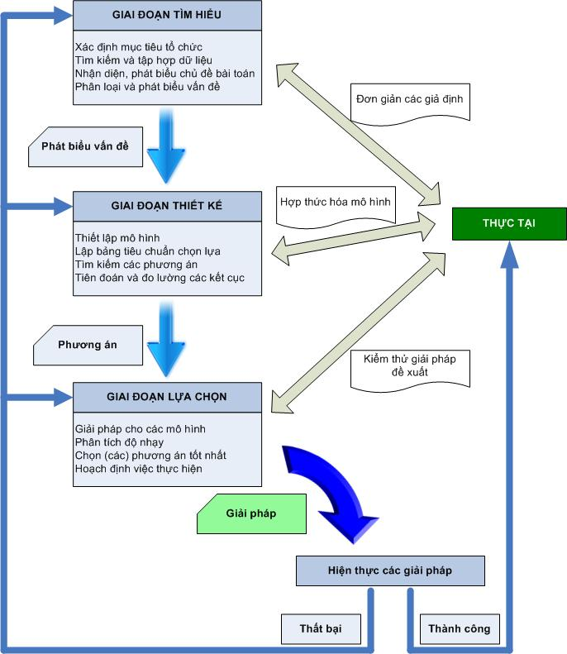
        - Sơ đồ mô tả quá trình ra quyết định

Giai đoạn Tìm hiểu (Intellegence)
Trong giai đoạn này, các nội dung chính cần phải thực hiện bao gồm:
- Nhận diện vấn đề (cơ hội hoặc rủi ro).
- Phân loại vấn đề.
- Phân rã vấn đề: chia ra các bài toán nhỏ và đơn giản hơn.
- Xác định chủ thể vấn đề: trách nhiệm giải quyết và năng lực giải quyết.
- Phát biểu vấn đề chính thức.

Giai đoạn Thiết kế (Design)
Ở giai đoạn Thiết kế, mục tiêu quan trọng là phải xây dựng được mô hình (model), từ đó việc thực hiện phân tích quyết định sẽ trên mô hình thay vì trên thực tại.
Mô hình (model): Là sự biểu diễn của thực tại (thường được đơn giản hóa) theo một cách nhìn nhất định [1].
Các thành phần của mô hình:
- Biến quyết định
- Biến kết quả
- Biến không kiểm soát
- Ngoài ra, có thể có thêm Thông số
Ví dụ sau đây mô tả các thành phần của mô hình trong các lĩnh vực khác nhau.
          - Minh họa các thành phần của mô hình
Lĩnh vực | Biến quyết định | Biến kết quả | Biến không kiểm soát / Thông số
Đầu tư  tài chính | Phương án và tổng mức đầu tư  Thời điểm – Thời hạn | Lợi nhuận, rủi ro  Suất thu lợi  Cổ tức | Tỷ lệ lạm phát  Cạnh tranh
Tiếp thị | Ngân sách tiếp thị  Địa điểm quảng cáo | Thị phần  Thỏa mãn của khách hàng | Thu nhập của khách hàng  Hành động của đối thủ
Sản xuất | Sản phẩm và sản lượng  Mức tồn kho | Tổng chi phí  Mức chất lượng  Thỏa mãn của nhân viên | Tính năng của máy móc  Công nghệ  Giá vật liệu
Bảo hiểm | Phí dịch vụ BH  Chi phí bồi thường | Lợi nhuận  Thỏa mãn của khách hàng | Rủi ro  Cạnh tranh

Giai đoạn Chọn lựa (Choice)
Trong giai đoạn này, cần chú ý đến các nội dung sau:
- Hoạt động định giá (evaluation)
- Phân tích “What-if”: Xác định điều gì sẽ xảy ra đối với giải pháp nếu một biến nào đó thay đổi.
- Dò tìm mục tiêu (goal seeking): Tính toán, định lượng các giá trị cần thiết để đạt được mức độ mục tiêu mong muốn.
- Đề nghị giải pháp cho mô hình dựa trên các kết quả định giá.
- Hoạch định việc thực hiện cho giải pháp đề nghị.
    - Các thành phần của hệ hỗ trợ quyết định
      - Mô hình tổng quát
Hệ hỗ trợ quyết định bao gồm những thành phần như sau:
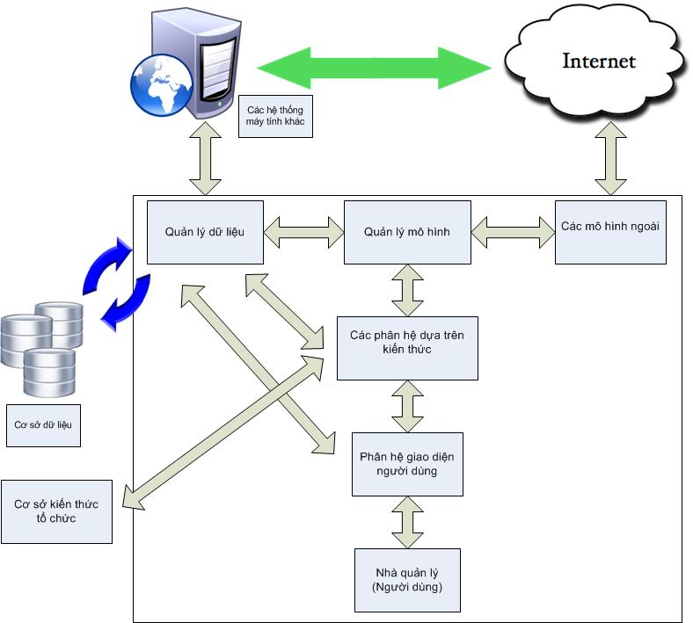
        - Các thành phần của hệ hỗ trợ quyết định
      - Phân hệ quản lý dữ liệu
Gồm một cơ sở dữ liệu (database) chứa các dữ liệu cần thiết của tình huống và được quản lý bởi một hệ quản trị cơ sở dữ liệu (DBMS). Phân hệ này có thể được kết nối với kho dữ liệu (data warehouse) – là kho chứa dữ liệu của tổ chức có liên đới đến vấn đề ra quyết định.
      - Phân hệ quản lý mô hình
Còn được gọi là hệ quản trị cơ sở mô hình (MBMS – ModelBase Management System) là gói phần mềm gồm các thành phần về thống kê, tài chính, khoa học quản lý hay các phương pháp định lượng nhằm trang bị cho hệ thống năng lực phân tích; cũng có thể có các ngôn ngữ mô hình hóa ở đây. Thành phần này có thể kết nối với các kho chứa mô hình của tổ chức hay ở bên ngoài nào khác.
      - Phân hệ quản lý dựa vào kiến thức
Có thể hỗ trợ các phân hệ khác hay hoạt động độc lập nhằm đưa ra tính thông minh của quyết định đưa ra. Nó cũng được kết nối với các kho kiến thức khác của tổ chức.
      - Phân hệ giao diện người dùng
Giúp người sử dụng giao tiếp với và ra lệnh cho hệ thống. Các thành phần vừa kể trên tạo nên hệ hỗ trợ quyết định, có thể kết nối với intranet/extranet của tổ chức hay kết nối trực tiếp với Internet.
  - RA QUYẾT ĐỊNH TRONG QUẢN LÝ
    - Giả thiết về sự hợp lý
Trước khi nghiên cứu quá trình ra quyết định của các nhà quản lý, cần phải thông hiểu một giả thiết quan trọng ẩn chứa trong quá trình. Đó là “giả thiết về sự hợp lý” [2].
Giả thiết về sự hợp lý cho rằng các quyết định được đưa ra là kết quả của một sự lựa chọn có lập trường và với mục tiêu là tối ưu (cực đại hay cực tiểu) một giá trị nào đó trong những điều kiện ràng buộc cụ thể.
Theo giả thiết này, người ra quyết định hoàn toàn khách quan, có logic, có mục tiêu rõ ràng và tất cả hành vi trong quá trình ra quyết định dựa trên một lập trường duy nhất nhằm được mục tiêu cực trị một giá trị nào đó đồng thời thỏa mãn các điều kiện ràng buộc.
Cụ thể hơn, quá trình ra quyết định hợp lý được dựa trên các giả thiết sau:
- Người ra quyết định có mục tiêu cụ thể.
- Tất cả các phương án có thể có đều được xác định đầy đủ.
- Sự ưa thích của người ra quyết định cần phải rõ ràng, cần lượng hóa các tiêu chuẩn của các phương án và xếp hạng các tiêu chuẩn theo thứ tự ưa thích của người ra quyết định.
- Sự ưa thích của người ra quyết định là không thay đổi trong quá trình ra quyết định, nghĩa là các tiêu chuẩn và trọng số của các tiêu chuẩn là không đổi.
- Không có sự hạn chế về thời gian và chi phí, nghĩa là có đủ điều kiện để thu nhập đầy đủ thông tin trước khi ra quyết định.
- Sự lựa chọn cuối cùng sẽ là tối ưu mục tiêu mong muốn.
    - Các loại ra quyết định trong quản lý
Loại vấn đề mà người ra quyết định gặp phải là một yếu tố quan trọng trong quá trình ra quyết định. Ra quyết định trong quản lý được phân loại dựa trên hai cơ sở: Cấu trúc của vấn đề và tính chất của vấn đề [2].
      - Ra quyết định theo cấu trúc của vấn đề
Theo cấu trúc của vấn đề người ta chia vấn đề làm hai loại:
- Vấn đề có cấu trúc tốt
Khi mục tiêu được xác định rõ ràng thông tin đầy đủ, bài toán có dạng quen thuộc.
Ví dụ: Bài toán quyết định thưởng/phạt trong công ty.
- Vấn đề có cấu trúc kém
Dạng bài toán mới mẽ, thông tin không đầy đủ, không rõ ràng.
Ví dụ: Bài toán quyết định chiến lược phát triển của công ty.
Thông thường, các vấn đề có cấu trúc tốt có thể được phân quyền cho các nhà quản lý cấp dưới ra quyết định theo những tiêu chuẩn và các hướng dẫn đã được lập sẵn. Còn các nhà quản lý cấp cao trong tổ chức sẽ dành nhiều thời gian cho các vấn đề có cấu trúc kém. Do vậy tương ứng với hai loại vấn đề sẽ có hai loại ra quyết định: Ra quyết định theo chương trình và ra quyết định không theo chương trình.
- Ra quyết định theo chương trình
Nhằm giải quyết các bài toán cấu trúc tốt, lặp đi lặp lại, các phương án hầu như có sẵn, lời giải thường dựa trên các kinh nghiệm. Thường để giải quyết bài toán dạng này, các nhà quản lý lập ra các quy trình, luật hay chính sách:
- Quy trình (Process): Bao gồm một chuỗi các bước có liên quan nhau mà người ra quyết định có thể sử dụng để xử lý các bài toán cấu trúc tốt.
- Luật (Rule): Là phát biểu cụ thể hướng dẫn người ra quyết định nên làm điều gì và không nên làm điều gì.
- Chính sách (Policy): Là các hướng dẫn để định hướng cho người ra quyết định trong việc giải quyết vấn đề. Khác với luật, chính sách thường là những khái niệm chung chung để cho người ra quyết định tham khảo hơn là những điều buộc người ra quyết định phải làm.

- Ra quyết định không theo chương trình
Nhằm giải quyết các bài toán cấu trúc kém, các vấn đề mới, đơn chiếc không lặp đi lặp lại, thông tin không rõ ràng.
Trong thực tế có nhiều bài toán ở dạng trung gian giữa hai loại vấn đề trên.
      - Ra quyết định theo tính chất của vấn đề
Theo tính chất của vấn đề, có thể chia quyết định làm ba loại:
- Ra quyết định trong điều kiện chắc chắn (cetainty)
Khi ra quyết định, đã biết chắc chắn trạng thái nào sẽ xảy ra, do đó sẽ dễ dàng và nhanh chóng ra quyết định.
- Ra quyết định trong điều kiện rủi ro (risk)
Khi ra quyết định đã biết được xác suất xảy ra của mỗi trạng thái.
- Ra quyết định trong điều kiện không chắc chắn (uncertainty)
Khi ra quyết định, không biết được xác suất xảy ra của mỗi trạng thái hoặc không biết được các dữ liệu liên quan đến các vấn đề cần giải quyết.
    - Các bước của quá trình ra quyết định
Quá trình ra quyết định thường được tiến hành theo 6 bước:
- Bước 1: Xác định rõ vấn đề cần giải quyết.
- Bước 2: Liệt kê tất cả các phương án có thể có.
- Bước 3: Nhận ra các tình huống hay các trạng thái.
- Bước 4: Ước lượng tất cả lợi ích và chi phí cho mỗi phương án ứng với mỗi trạng thái.
- Bước 5: Lựa chọn một mô hình toán học trong phương pháp định lượng để tìm lời giải tối ưu.
- Bước 6: Áp dụng mô hình để tìm lời giải và dựa vào đó để ra quyết định.
    - Bài toán ra quyết định
Ví dụ: Ông A là Giám đốc của công ty Bảo hiểm X muốn ra quyết định về vấn đề triển khai hoạt động kinh doanh trên một thị trường mới, ông lần lượt thực hiện 6 bước như sau:
- Bước 1: Ông A nêu vấn đề có nên triển khai mở rộng thị trường hay không?
- Bước 2: Ông A cho rằng có 3 phương án là:
- Phương án 1: Thiết lập văn phòng cơ sở vật chất quy mô lớn với đội ngũ nhân viên có nhiều kinh nghiệm.
- Phương án 2: Lập văn phòng nhỏ cùng với các cộng tác viên trẻ.
- Phương án 3: Không làm gì cả.
- Bước 3: Ông A cho rằng có 2 tình huống của thị trường sẽ xảy ra là:
- Thị trường tốt.
- Thị trường xấu.
- Bước 4: Ông A ước lượng lợi nhuận của các phương án ứng với các tình huống:
          - Bảng số liệu ban đầu
Phương án i | Trạng thái j
Phương án i | Thị trường tốt  (j=1) | Thị trường xấu  (j=2)
Văn phòng lớn (i=1) | 200.000 | -180.000
Văn phòng nhỏ (i=2) | 100.000 | -20.000
Không làm gì (i=3) | 0 | 0

- Bước 5 và 6: Chọn một mô hình toán học trong phương pháp định lượng để tác dụng vào bài toán này. Việc chọn lựa mô hình được dựa vào sự hiểu biết, vào thông tin ít hay nhiều về khả năng xuất hiện các trạng thái của hệ thống.
    - Ra quyết định trong điều kiện rủi ro
Khi ra quyết định trong điều kiện rủi ro, ta đã biết được xác suất xảy ra của mỗi trạng thái [2]. Ra quyết định trong điều kiện rủi ro, ta thường sử dụng các tiêu chuẩn sau:
- Cực đại giá trị kỳ vọng được tính bằng tiền EMV (Expected Moneytary Value).
- Cực tiểu thiệt hại kỳ vọng EOL (Expected Opportunity Loss).
Để xác định các tiêu chuẩn trên người ta có thể sử dụng phương pháp lập bảng quyết định hoặc cây quyết định.
      - Phương pháp lập bảng quyết định
Trong phần này ta lần lượt trình bày các mô hình Max EMV và mô hình Min EOL, đồng thời cũng đề cập đến khái niệm EVWPI và EVPI.
- Mô hình Max EMV(i)
Đây là mô hình để xác định cực đại giá trị kỳ vọng bằng tiền (Max Expected Moneytary Value).
Trong mô hình này, chúng ta sẽ chọn phương án i có giá trị kỳ vọng tính bằng tiền lớn nhất.
EMV(i): giá trị kỳ vọng tính bằng tiền của phương án i.
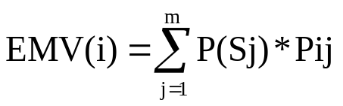

Trong đó:
- P(Sj): xác suất để trạng thái j xuất hiện.
- Pij: là lợi nhuận/chi phí của phương án i ứng với trạng thái j (i=1..n và j=1..m).
Ví dụ: Trở lại bài toán của ông giám đốc A của công ty X với giả sử rằng thị trường xấu cũng như thị trường tốt đều có xác suất như nhau và bằng 0,5.
Ta tính EMV của các phương án như sau:
EMV (P/A Văn phòng lớn) = 0,5 x 200.000 + 0,5 (-180.000) = 10.000
EMV (P/A Văn phòng nhỏ) = 0,5 x 100.000 + 0,5 (-20.000) = 40.000
EMV (P/A Không làm gì) = 0,5 x 0 + 0,5 x 0 = 0
          - Bảng số liệu tính EMV(i)
Phương án i | Trạng thái j |  | EMV(i)
Phương án i | Thị trường tốt  (j=1) | Thị trường xấu  (j=2) | EMV(i)
Văn phòng lớn (i=1) | 200.000 | -180.000 | 10.000
Văn phòng nhỏ (i=2) | 100.000 | -20.000 | 40.000
Không làm gì (i=3) | 0 | 0 | 0
Xác suất của P(Sj) | 0,5 | 0,5
Ra quyết định:
EMV(i)>0 => Phương án có lợi. Max EMV(i) = EMV(i=2) = 40.000
Vậy chọn phương án Văn phòng quy mô nhỏ.
- Khái niệm EVPI
EVPI là giá trị kỳ vọng của thông tin hoàn hảo (Expected Value of Perfect Information).
Ta dùng EVPI để chuyển đổi môi trường có rủi ro sang môi trường chắc chắn và EVPI chính là giá trị nào đó mà ta phải trả để mua thông tin.
Giả sử có một công ty tư vấn đến đề nghị cung cấp cho ông A thông tin về tình trạng thị trường tốt hay xấu với giá 65000. Vấn đề đặt ra: Ông A có nên nhận lời đề nghị đó hay không? Giá mua thông tin này đắt hay rẻ? Bao nhiêu là hợp lý?
Để trả lời câu hỏi trên cần trang bị thêm 2 khái niệm về EVWPI và EVPI.
EVWPI (Expected value with perfect information): là giá trị kỳ vọng với thông tin hoàn hảo. Nếu ta biết thông tin hoàn hảo trước khi quyết định, ta sẽ có:

Và:
EVPI = EVWPI – Max EMV(i)

EVPI: là sự gia tăng giá trị có được khi mua thông tin và đây cũng chính là giá trị tối đa có thể trả khi mua thông tin.

Ví dụ:
EVWPI = 0,5 x (200.000) + 0,5 x (0) = 100.000
EVPI = 100.000 – 40.000 = 60.000
Ra quyết định: Với giá 65.000 của công ty tư vấn đưa ra như thế là quá đắt. Ông A sẽ không mua với giá đó. Và nếu mua, thì giá 60.000 là giá tối đa ông A phải trả cho công ty tư vấn thị trường.
- Mô hình Min EOL(i)
OLij là thiệt hại cơ hội của phương án i ứng với trạng thái j được định nghĩa như sau:
OL_{ij} = MaxP_{ij} - P_{ij}

Đây cũng chính là số tiền ta bị thiệt hại khi ta không chọn được phương án tối ưu mà phải chọn phương án i.
Ví dụ:
Từ bảng 1.2 ta có:
OL₁₁ = 200.000 – 200.000 = 0
OL₁₂ = 0 – (-180.000) = 180.000
OL₂₁ = 200.000 – 100.000 = 100.000
OL₂₂ = 0 – (-20.000) = 20.000
OL₃₁ = 200.000 – 0 = 200.000
OL₃₂ = 0 – 0 = 0
          - Bảng số liệu tính thiệt hại cơ hội OL_{ij}
Phương án i | Trạng thái j
Phương án i | Thị trường tốt  (j=1) | Thị trường xấu  (j=2)
Văn phòng lớn (i=1) | 0 | 180.000
Văn phòng nhỏ (i=2) | 100.000 | 20.000
Không làm gì (i=3) | 200.000 | 0

Thiệt hại cơ hội kỳ vọng EOL(i) (Expected Opportunity Loss)
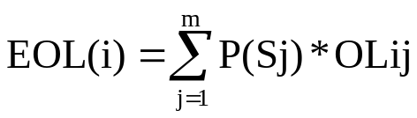

Ví dụ:
EOL (VP lớn) = 0,5 x 0 + 0,5 x 180.000 = 90.000
EOL (VP nhỏ) = 0,5 x 100.000 + 0,5 x 20.000 = 60.000
EOL (Không) = 0,5 x 200.000 + 0,5 x 0 = 100.000
Ra quyết định theo tiêu chuẩn Min EOL(i):
Min EOL (i) = Min (90.000; 60.000; 100.000) = 60.000
Vậy chọn phương án Văn phòng nhỏ.
Ghi chú:
- Phương pháp Min EOL (i) và phương pháp EVPI sẽ cho cùng kết quả. Thật ra, ta luôn có:

EVPI = Min EOL (i)
- Bản chất bài toán của ông A là bài toán Max lợi nhuận. Đối với các bài toán Min ta sẽ hoán đổi Max thành Min trong khi tính toán.
      - Phương pháp xây dựng cây quyết định
Các bài toán ra quyết định được diễn tả bằng bảng quyết định thì cũng diễn tả được bằng đồ thị gọi là cây quyết định.
- Các quy ước về đồ thị của cây quyết định
Nút quyết định (decision node), được ký hiệu là
Nút quyết định là nút mà từ đó phát xuất ra các quyết định hay còn gọi là phương án.
Nút trạng thái (states of nature node), được ký hiệu là
Nút trạng thái là nút từ đó phát xuất ra các trạng thái.
Quyết định hay còn gọi là phương án được vẽ bởi một đoạn nối từ một nút quyết định đến nút trạng thái.
Trạng thái được vẽ bởi một đoạn nối từ 1 nút trạng thái đến một nút quyết định hoặc là bởi một đường phát xuất ra từ một nút trạng thái.
Mọi trạng thái có thể có ứng với một quyết định hay phương án thì được vẽ tiếp theo sau phương án ấy, bắt đầu từ một nút trạng thái [2].
Ví dụ: Trở lại bài toán ông Giám đốc A ở phần trước. Từ bảng số liệu ban đầu ta có cây quyết định như sau:
TT Tốt
TT Tốt
TT Xấu
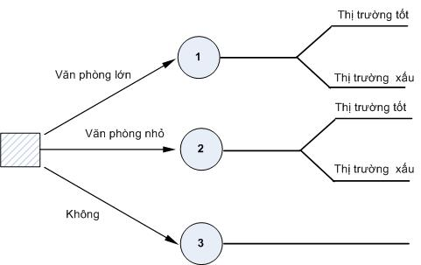
TT Xấu
        - Cây quyết định
- Các bước xây dựng cây quyết định
Quá trình xây dựng cây quyết định gồm 5 bước như sau:
- Bước 1: Xác định vấn đề cần giải quyết.
- Bước 2: Vẽ cây quyết định.
- Bước 3: Gán xác suất cho các trạng thái.
- Bước 4: Ước tính lợi nhuận thay chi phí cho một sự kết hợp giữa một phương án và một trạng thái.
- Bước 5: Giải bài toán bằng phương pháp Max EMV (i). Nghĩa là tìm phương án i có giá trị kỳ vọng tính bằng tiền lớn nhất. Việc tính EMV tại mỗi nút được thực hiện từ phải qua trái theo các đường đến từng nút rồi lấy tổng từ nút ấy.
Ví dụ: Giải bài toán ông Giám đốc A bằng cây quyết định.
- Bước 1: Vấn đề đặt ra như đã nêu ở các ví dụ trước đây.
- Bước 2: Vẽ cây quyết định như ở hình 1.3.
- Bước 3: Gán xác suất 0,5 cho các loại thị trường.
- Bước 4: Dùng giá trị ở bảng số liệu để ghi vào.
- Bước 5: Tính các giá trị EMV (i) tại các nút.
1
2
3
Tại nút EMV(1) = 0,5 x 200.000 + 0,5 x (-180.000) = 10.000
Tại nút EMV(2) = 0,5 x 100.000 + 0,5 x (-20.0000) = 40.000
Tại nút EMV(3) = 0
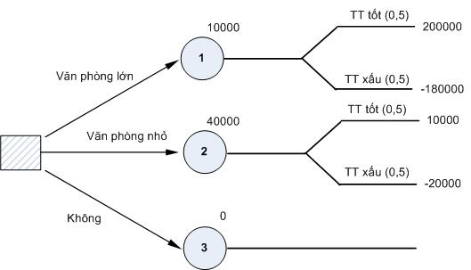
        - Kết quả tính toán của cây quyết định
Ta chọn Max EMV = 40.000
Vậy chọn phương án Văn phòng nhỏ.
    - Ra quyết định đa yếu tố (Multi-Factor Decision Making)
Trong thực tế, các bài toán ra quyết định trong kinh doanh đều liên quan đến nhiều yếu tố.
Ta xét một ví dụ đơn giản như sau:
Một nhân viên khai thác muốn nhận bảo hiểm cho một xe cơ giới. Có rất nhiều yếu tố ảnh hưởng đến quyết định của anh ta:
- Doanh thu
- Tỉ lệ rủi ro
- Tiền hoa hồng
- Lịch sử tai nạn (nếu có)
- Sự hài lòng của khách hàng
- Chi phí tiếp thị…
Để giải quyết bài toán này, ta sử dụng phương pháp đánh giá yếu tố MFEP (Muli-Factor Evaluation Process).

Phương pháp MFEP
Trong phương pháp MFEP mỗi yếu tố quan trọng ảnh hưởng đến quyết định sẽ được gán 1 hệ số nói lên tầm quan trọng tương đối giữa các yếu tố với nhau. Sau đó đánh giá phương án theo các hệ số này [2].
Các bước thực hiện phương pháp MEFP như sau:
- Bước 1: Liệt kê tất cả các yếu tố và gán cho yếu tố thứ i 1 trọng số FW_{i} (Factor Weight), 0 < FW_{i} < 1. FW_{i} nói lên tầm quan trọng của mỗi yếu tố một cách tương đối và Σ FW_{i} = 1.
- Bước 2: Lượng giá theo yếu tố. Với mỗi yếu tố i ta đánh giá phương án j bằng cách gán một hệ số FE_{ij} (FE: Factor Evaluation) gọi là lượng giá của phương án j đối với yếu tố i.
- Bước 3: Tính tổng lượng giá trọng số của từng phương án j (Total Weighted Evaluation)

Và chọn phương án j có Max TWE_{j}
Ví dụ: Quay trở lại với bài toán bảo hiểm xe cơ giới
- Bước 1: Xác định FW_{i}
Sau khi nghiên cứu, bàn bạc với đồng nghiệp, nhân viên S nhận thấy 3 yếu tố
quan trọng nhất đối với việc nhận bảo hiểm xe là:
- Doanh thu: Số tiền thu về theo hợp đồng;
- Lợi nhuận: Số tiền còn lại sau khi chi trả các khoản hoa hồng, tiếp thị, bồi thường…
- Sự hài lòng của khách hàng.
Nhân viên S gán cho các yếu tố các trọng số như sau:
          - Gán trọng số cho các yếu tố quan trọng
Yếu tố | Trọng số FW_{i}
Doanh thu | 0.3
Lợi nhuận | 0.2
Sự hài lòng của khách hàng | 0.5

- Bước 2: Xác định FE_{ij}
Nhân viên S thấy rằng có 4 tình huống xảy ra:
- Bán với phí cạnh tranh
- Bán với phí cao
- Bán với phí rất cao
- Không nhận bảo hiểm
Đối với mỗi tình huống, nhân viên S đánh giá theo 3 yếu tố trên và có bảng lượng giá như sau:

          - Bảng lượng giá đa yếu tố
Phương án  Yếu tố | Phí cạnh tranh | Phí cao | Phí rất cao | Không BH
Doanh thu | 0,7 | 0,8 | 0,9 | 0
Lợi nhuận | 0,5 | 0,45 | 0,4 | 0
Sự hài lòng của khách hàng | 0,5 | 0,4 | 0,3 | 0

Ta xác định các giá trị trong bảng này như sau:
Đối với doanh thu, anh S mong muốn mang về 10.000.000, nhưng thực tế nếu bán với phí cạnh tranh thì phí chỉ là 7.000.000; bán với phí cao sẽ được 8.000.000 và nếu bán phí rất cao sẽ là 9.000.000.
Đối với lợi nhuận, nó sẽ tỉ lệ nghịch với rủi ro. Nếu rủi ro cao thì lợi nhuận càng thấp. Do đó, lợi nhuận được xác định trong các trường hợp lần lượt là: 0,5; 0,45 và 0,4.
Cuối cùng, đối với sự hài lòng của khách hàng, sẽ tỉ lệ nghịch với doanh thu. Phí bảo hiểm càng thấp, có nghĩa là xe ít rủi ro, không có tổn thất xảy ra thì sự hài lòng của khách hàng càng cao. Hệ số sẽ được xác định là: 0,5 ; 0,4 và 0,3.
- Bước 3: Tính tổng lượng giá các trọng số TWE_{j}
TWE(1) = 0,3 x 0,7 + 0,2 x 0,5 + 0,5 x 0,5 = 0,56
TWE(2) = 0,3 x 0,8 + 0,2 x 0,45 + 0,5 x 0,4 = 0,53
TWE(3) = 0,3 x 0,9 + 0,2 x 0,4 + 0,5 x 0,3 = 0,50
TWE(4) = 0,3 x 0,0 + 0,2 x 0,0 + 0,5 x 0,0 = 0,00
Kết luận: Vậy nên chọn phương án bán với phí cạnh tranh.

  - CÂY QUYẾT ĐỊNH
Trong lý thuyết quyết định (chẳng hạn quản lí rủi ro), một cây quyết định (decision tree) là một đồ thị của các quyết định và các hậu quả có thể của nó (bao gồm rủi ro và hao phí tài nguyên). Cây quyết định được sử dụng để xây dựng một kế hoạch nhằm đạt được mục tiêu mong muốn. Các cây quyết định được dùng để hỗ trợ quá trình ra quyết định. Cây quyết định là một dạng đặc biệt của cấu trúc cây [3][18].
    - Giới thiệu chung
Trong lĩnh vực học máy, cây quyết định là một kiểu mô hình dự báo (predictive model), nghĩa là một ánh xạ từ các quan sát về một sự vật/hiện tượng tới các kết luận về giá trị mục tiêu của sự vật/hiện tượng. Mỗi một nút trong (internal node) tương ứng với một biến; đường nối giữa nó với nút con của nó thể hiện một giá trị cụ thể cho biến đó. Mỗi nút lá (leaf node) đại diện cho giá trị dự đoán của biến mục tiêu, cho trước các giá trị của các biến được biểu diễn bởi đường đi từ nút gốc tới nút lá đó. Kỹ thuật học máy (machine learning) dùng trong cây quyết định được gọi là học bằng cây quyết định, hay chỉ gọi với cái tên ngắn gọn là cây quyết định [15].
Học bằng cây quyết định cũng là một phương pháp thông dụng trong khai phá dữ liệu [3]. Khi đó, cây quyết định mô tả một cấu trúc cây, trong đó, các lá đại diện cho các phân loại còn cành đại diện cho các kết hợp của các thuộc tính dẫn tới phân loại đó. Một cây quyết định có thể được học bằng cách chia tập hợp nguồn thành các tập con dựa theo một kiểm tra giá trị thuộc tính. Quá trình này được lặp lại một cách đệ qui cho mỗi tập con dẫn xuất. Quá trình đệ qui hoàn thành khi không thể tiếp tục thực hiện việc chia tách được nữa, hay khi một phân loại đơn có thể áp dụng cho từng phần tử của tập con dẫn xuất. Một bộ phân loại rừng ngẫu nhiên (random forest) sử dụng một số cây quyết định để có thể cải thiện tỉ lệ phân loại.
Cây quyết định cũng là một phương tiện có tính mô tả dành cho việc tính toán các xác suất có điều kiện.
Cây quyết định có thể được mô tả như là sự kết hợp của các kỹ thuật toán học và tính toán nhằm hỗ trợ việc mô tả, phân loại và tổng quát hóa một tập dữ liệu cho trước [5].
Dữ liệu được cho dưới dạng các bản ghi có dạng:
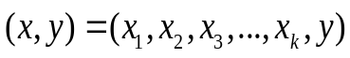
Biến phụ thuộc (dependant variable) y là biến mà chúng ta cần tìm hiểu, phân loại hay tổng quát hóa. 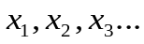 là các biến sẽ giúp ta thực hiện công việc đó.
    - Các kiểu cây quyết định
Cây quyết định còn có hai tên khác:
- Cây hồi quy (Regression tree): ước lượng các hàm giá có giá trị là số thực thay vì được sử dụng cho các nhiệm vụ phân loại. (Ví dụ: ước tính giá một ngôi nhà hoặc khoảng thời gian một bệnh nhân nằm viện.)
- Cây phân loại (Classification tree): nếu y là một biến phân loại như: giới tính (nam hay nữ), kết quả của một trận đấu (thắng hay thua).
    - Ưu điểm của cây quyết định
So với các phương pháp khai phá dữ liệu khác, cây quyết định là phương pháp có một số ưu điểm:
Cây quyết định dễ hiểu. Người ta có thể hiểu mô hình cây quyết định sau khi được giải thích ngắn gọn.
Việc chuẩn bị dữ liệu cho một cây quyết định là cơ bản hoặc không cần thiết. Các kỹ thuật khác thường đòi hỏi chuẩn hóa dữ liệu, cần tạo các biến phụ (dummy variable) và loại bỏ các giá trị rỗng.
Cây quyết định có thể xử lý cả dữ liệu có giá trị bằng số và dữ liệu có giá trị là tên thể loại. Các kỹ thuật khác thường chuyên để phân tích các bộ dữ liệu chỉ gồm một loại biến. Chẳng hạn, các luật quan hệ chỉ có thể dùng cho các biến tên, trong khi mạng nơ-ron chỉ có thể dùng cho các biến có giá trị bằng số.
Cây quyết định là một mô hình hộp trắng. Nếu có thể quan sát một tình huống cho trước trong một mô hình, thì có thể dễ dàng giải thích điều kiện đó bằng logic Boolean. Mạng nơ-ron là một ví dụ về mô hình hộp đen, do lời giải thích cho kết quả quá phức tạp để có thể hiểu được [4].
Có thể thẩm định một mô hình bằng các kiểm tra thống kê. Điều này làm cho ta có thể tin tưởng vào mô hình.
Cây quyết định có thể xử lý tốt một lượng dữ liệu lớn trong thời gian ngắn. Có thể dùng máy tính cá nhân để phân tích các lượng dữ liệu lớn trong một thời gian đủ ngắn để cho phép các nhà chiến lược đưa ra quyết định dựa trên phân tích của cây quyết định [15].
    - Phân lớp dữ liệu bằng cây quyết định
Phân lớp dựa trên cây quyết định rất thích hợp cho việc khai phá dữ liệu vì cây quyết định có cấu trúc đơn giản, dễ hiểu và có thể được xây dựng khá nhanh, từ cây quyết định có thể dễ dàng rút ra các luật [6].
Quy nạp cây quyết định là một quá trình học tập của cây quyết định từ các nhãn lớp của bộ dữ liệu huấn luyện (training tuple). Một cây quyết định là một biểu đồ dòng dữ liệu như cấu trúc cây, mỗi nút trong (không phải lá) tượng trưng cho một thuộc tính kiểm tra, mỗi nhánh đại diện cho kết quả của việc kiểm tra, và mỗi nút lá (hay nút giới hạn) giữ một lớp nhãn. Nút đầu tiên trên cây là nút gốc.
Quá trình phân lớp dữ liệu thông qua 2 bước cơ bản như sau:
- Bước 1: Xây dựng mô hình từ tập huấn luyện
- Mỗi bộ/mẫu dữ liệu được phân vào một lớp được xác định trước.
- Lớp của một bộ/mẫu dữ liệu được xác định bởi thuộc tính gán nhãn lớp.
- Tập các bộ/mẫu dữ liệu huấn luyện - tập huấn luyện - được dùng để xây dựng mô hình.
- Mô hình được biểu diễn bởi các luật phân lớp, các cây quyết định hoặc các công thức toán học.

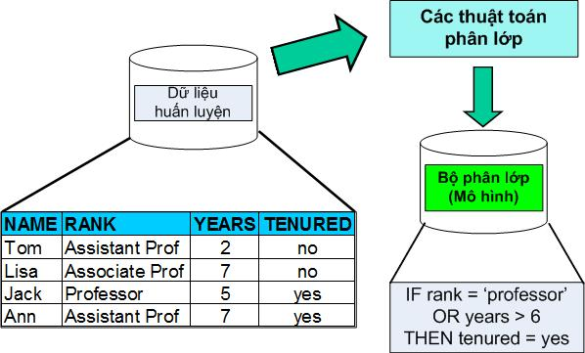
        - Xây dựng mô hình
- Bước 2: Sử dụng mô hình, kiểm tra tính đúng đắn của mô hình và dùng nó để phân lớp dữ liệu mới.
- Phân lớp cho những đối tượng mới hoặc chưa được phân lớp.
- Đánh giá độ chính xác của mô hình:
  - Lớp biết trước của một mẫu/bộ dữ liệu đem kiểm tra được so sánh với kết quả thu được từ mô hình.
  - Tỉ lệ chính xác bằng phần trăm các mẫu/bộ dữ liệu được phân lớp đúng bởi mô hình trong số các lần kiểm tra.
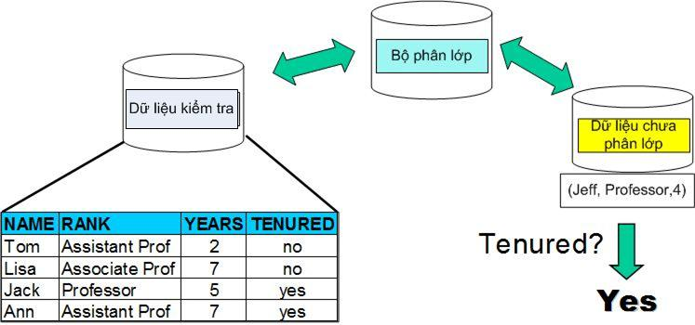
        - Sử dụng mô hình
Việc tạo cây quyết định bao gồm 2 giai đoạn: Tạo cây và tỉa cây.
Để tạo cây ở thời điểm bắt đầu tất cả những ví dụ huấn luyện là ở gốc sau đó phân chia ví dụ huấn luyện theo cách đệ qui dựa trên thuộc tính được chọn.
Việc tỉa cây là xác định và xóa những nhánh mà có phần tử hỗn tạp hoặc những phần tử không thể phân vào một lớp nào đó.
    - Giải thuật cơ bản xây dựng cây quyết định
Giải thuật cơ bản (giải thuật tham lam) được chia thành các bước như sau:
- Bước 1: Cây được xây dựng đệ qui từ trên xuống dưới (top-down) và theo cách thức chia để trị (divide-conquer).
- Bước 2: Ở thời điểm bắt đầu, tất cả những ví dụ huấn luyện ở gốc.
- Bước 3: Thuộc tính được phân loại ( nếu là giá trị liên tục chúng được rời rạc hóa).
- Bước 4: Những ví dụ huấn luyện được phân chia đệ qui dựa trên thuộc tính mà nó chọn lựa.
- Bước 5: Kiểm tra những thuộc tính được chọn dựa trên nền tảng của heristic hoặc của một định lượng thống kê [15].
Điều kiện để dừng việc phân chia
- Tất cả những mẫu huấn luyện đối với một nút cho trước thuộc về cùng một lớp.
- Không còn thuộc tính còn lại nào để phân chia tiếp.
- Không còn mẫu nào còn lại.
Trên cơ sở giải thuật cơ bản như đã nêu trên, đã có nhiều nghiên cứu để xây dựng cây quyết định mà nổi bật là các thuật toán CART, ID3, C4.5 [4][5]. Các thuật toán này chấp nhận sự tham lam (greedy) cách tiếp cận cây quyết định được xây dựng từ trên xuống một cách đệ quy, bắt đầu với một bộ dữ liệu huấn luyện tập và các nhãn lớp của họ. Hầu hết giải thuật cây quyết định đều theo cách tiếp cận từ trên xuống. Tập dữ liệu huấn luyện được phân vùng một cách đệ quy thành tập hợp con nhỏ hơn trong lúc cây được xây dựng.
Điểm khác biệt chính giữa các thuật toán này chính là tiêu chuẩn (hay còn gọi là thuộc tính phân chia) và độ đo để chọn lựa.
  - THUẬT TOÁN C4.5
    - Giới thiệu
Trong cuối thập niên 1970 và đầu những năm 1980, J. Ross Quinlan, một nhà nghiên cứu trong lĩnh vực học máy tính, phát triển thuật toán cây quyết định được biết đến như ID3. Công việc này được mở rộng sớm hơn trong hệ thống học máy, được mô tả bởi EB Hunt, J. Marin, và PT Stone. Năm 1993, Quinlan phát triển giải thuật C4.5 dựa trên ID3 trước đó.
Giải thuật C4.5 là một giải thuật học đơn giản nhưng tỏ ra thành công trong nhiều lĩnh vực. C4.5 là một thuật toán hay vì cách biểu diễn tri thức học được của nó, tiếp cận của nó trong việc quản lý tính phức tạp, kinh nghiệm của nó dùng cho việc chọn lựa các khái niệm ứng viên, và tiềm năng của nó đối với việc xử lý dữ liệu nhiễu.
C4.5 biểu diễn các khái niệm (concept) ở dạng các cây quyết định (decision tree). Biểu diễn này cho phép chúng ta xác định phân loại của một đối tượng bằng cách kiểm tra các giá trị của nó trên một số thuộc tính nào đó [21].
Như vậy, nhiệm vụ của giải thuật C4.5 là học cây quyết định từ một tập các ví dụ huấn luyện (training example) hay còn gọi là dữ liệu huấn luyện (training data). Hay nói khác hơn, giải thuật có:
- Đầu vào: Một tập hợp các ví dụ. Mỗi ví dụ bao gồm các thuộc tính mô tả một tình huống, hay một đối tượng nào đó, và một giá trị phân loại của nó.
- Đầu ra: Cây quyết định có khả năng phân loại đúng đắn các ví dụ trong tập dữ liệu huấn luyện, và hy vọng là phân loại đúng cho cả các ví dụ chưa gặp trong tương lai.
Ví dụ, chúng ta hãy xét bài toán phân loại “có đi chơi tennis” ứng với thời tiết nào đó không. Giải thuật C4.5 sẽ học cây quyết định từ tập dữ liệu huấn luyện sau:
          - Tập dữ liệu huấn luyện cho khái niệm “có đi chơi tennis không”
Ngày | Quang cảnh | Nhiệt độ | Độ ẩm | Gió | Chơi tennis
D1 | Nắng | Nóng | Cao | Nhẹ | Không
D2 | Nắng | Nóng | Cao | Mạnh | Không
D3 | Âm u | Nóng | Cao | Nhẹ | Có
D4 | Mưa | Ấm áp | Cao | Nhẹ | Có
D5 | Mưa | Mát | TB | Nhẹ | Có
D6 | Mưa | Mát | TB | Mạnh | Không
D7 | Âm u | Mát | TB | Mạnh | Có
D8 | Nắng | Ấm áp | Cao | Nhẹ | Không
D9 | Nắng | Mát | TB | Nhẹ | Có
D10 | Mưa | Ấm áp | TB | Nhẹ | Có
D11 | Nắng | Ấm áp | TB | Mạnh | Có
D12 | Âm u | Ấm áp | Cao | Mạnh | Có
D13 | Âm u | Nóng | TB | Nhẹ | Có
D14 | Mưa | Ấm áp | Cao | Mạnh | Không

Tập dữ liệu này bao gồm 14 ví dụ. Mỗi ví dụ biểu diễn cho tình trạng thời tiết gồm các thuộc tính quang cảnh, nhiệt độ, độ ẩm và gió; và đều có một thuộc tính phân loại “chơi Tennis” (có, không). “Không” nghĩa là không đi chơi tennis ứng với thời tiết đó, và “Có” nghĩa là ngược lại. Giá trị phân loại ở đây chỉ có hai loại (có, không), hay còn ta nói phân loại của tập ví dụ của khái niệm này thành hai lớp (classes). Thuộc tính ‘Chơi tennis’ còn được gọi là thuộc tính đích (target attribute).
Mỗi thuộc tính đều có một tập các giá trị hữu hạn. Thuộc tính quang cảnh có ba giá trị (âm u, mưa, nắng), nhiệt độ có ba giá trị (nóng, mát, ấm áp), độ ẩm có hai giá trị (Cao, TB) và gió có hai giá trị (mạnh, nhẹ). Các giá trị này chính là ký hiệu (symbol) dùng để biểu diễn bài toán.
Từ tập dữ liệu huấn luyện này, giải thuật C4.5 sẽ học một cây quyết định có khả năng phân loại đúng đắn các ví dụ trong tập này, đồng thời hy vọng trong tương lai, nó cũng sẽ phân loại đúng các ví dụ không nằm trong tập này. Một cây quyết định ví dụ mà giải thuật C4.5 có thể quy nạp được là:
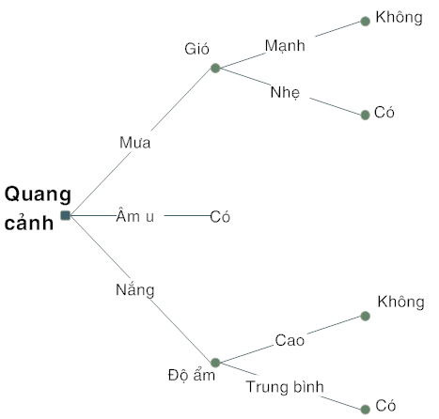
        - Cây quyết định cho khái niệm “có chơi tennis không”
Các nút trong cây quyết định biểu diễn cho một sự kiểm tra trên một thuộc tính nào đó, mỗi giá trị có thể có của thuộc tính đó tương ứng với một nhánh của cây. Các nút lá thể hiện sự phân loại của các ví dụ thuộc nhánh đó, hay chính là giá trị của thuộc tính phân loại.
Sau khi giải thuật đã quy nạp được cây quyết định, thì cây này sẽ được sử dụng để phân loại tất cả các ví dụ hay thể hiện (instance) trong tương lai. Và cây quyết định sẽ không thay đổi cho đến khi ta cho thực hiện lại giải thuật C4.5 trên một tập dữ liệu huấn luyện khác.
Ứng với một tập dữ liệu huấn luyện sẽ có nhiều cây quyết định có thể phân loại đúng tất cả các ví dụ trong tập dữ liệu huấn luyện. Kích cỡ của các cây quyết định khác nhau tùy thuộc vào thứ tự của các kiểm tra trên thuộc tính [16].
Vậy làm sao để học được cây quyết định có thể phân loại đúng tất cả các ví dụ trong tập huấn luyện? Một cách tiếp cận đơn giản là học thuộc lòng tất cả các ví dụ bằng cách xây dựng một cây mà có một lá cho mỗi ví dụ. Với cách tiếp cận này thì có thể cây quyết định sẽ không phân loại đúng cho các ví dụ chưa gặp trong tương lai. Vì phương pháp này cũng giống như hình thức “học vẹt”, mà cây không hề học được một khái quát nào của khái niệm cần học. Vậy ta nên học một cây quyết định như thế nào là tốt?
Occam’s razor và một số lập luận khác đều cho rằng “giả thuyết có khả năng nhất là giả thuyết đơn giản nhất thống nhất với tất cả các quan sát”, ta nên luôn luôn chấp nhận những câu trả lời đơn giản nhất đáp ứng một cách đúng đắn dữ liệu của chúng ta. Trong trường hợp này là các giải thuật học cố gắng tạo ra cây quyết định nhỏ nhất phân loại một cách đúng đắn tất cả các ví dụ đã cho. Trong phần kế tiếp, ta sẽ đi vào giải thuật C4.5, là một giải thuật quy nạp cây quyết định đơn giản thỏa mãn các vấn đề vừa nêu.

    - Giải thuật C4.5 xây dựng cây quyết định từ trên xuống
Giải thuật C4.5 xây dựng cây quyết định theo cách từ trên xuống. Lưu ý rằng đối với bất kỳ thuộc tính nào, chúng ta cũng có thể phân vùng tập hợp các ví dụ huấn luyện thành những tập con tách rời, mà ở đó mọi ví dụ trong một phân vùng (partition) có một giá trị chung cho thuộc tính đó. C4.5 chọn một thuộc tính để kiểm tra tại nút hiện tại của cây và dùng trắc nghiệm này để phân vùng tập hợp các ví dụ; thuật toán khi đó xây dựng theo cách đệ quy một cây con cho từng phân vùng. Việc này tiếp tục cho đến khi mọi thành viên của phân vùng đều nằm trong cùng một lớp; lớp đó trở thành nút lá của cây.
Vì thứ tự của các trắc nghiệm là rất quan trọng đối với việc xây dựng một cây quyết định đơn giản, C4.5 phụ thuộc rất nhiều vào tiêu chuẩn chọn lựa trắc nghiệm để làm gốc của cây [17]. Để đơn giản, phần này chỉ mô tả giải thuật dùng để xây dựng cây quyết định, với việc giả định một hàm chọn trắc nghiệm thích hợp. Phần kế tiếp sẽ trình bày tiêu chuẩn chọn lựa thuộc tính của C4.5.
Ví dụ, hãy xem xét cách xây dựng cây quyết định của C4.5 trong hình sau từ tập ví dụ huấn luyện trong bảng 1.7.
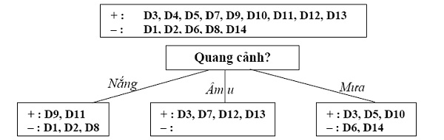
        - Một phần cây quyết định được xây dựng

Thuật toán C4.5 được thực hiện như sau:
Function C45_builder(tập_ví_dụ, tập_thuộc_tính)
begin
if mọi ví dụ trong tập_ví_dụ đều nằm trong cùng một lớp then
return một nút lá được gán nhãn bởi lớp đó
else if tập_thuộc_tính là rỗng then
return nút lá được gán nhãn bởi tuyển của tất cả các lớp trong tập_ví_dụ
else begin
Chọn một thuộc tính P, lấy nó làm gốc cho cây hiện tại;
Xóa P ra khỏi tập_thuộc_tính;
Với mỗi giá trị V của P
begin
Tạo một nhánh của cây gán nhãn V;
Đặt vào phân_vùng V các ví dụ trong tập_ví_dụ có giá trị V tại thuộc tính P;
Gọi C45_builder (phân_vùng V, tập_thuộc_tính), gắn kết quả vào nhánh V
end
end
end

Lưu ý rằng, để phân loại một ví dụ, có khi cây quyết định không cần sử dụng tất cả các thuộc tính đã cho, mặc dù nó vẫn phân loại đúng tất cả các ví dụ.
Các khả năng có thể có của các phân vùng (partition):
Trong quá trình xây dựng cây quyết định, phân vùng của một nhánh mới có thể có các dạng sau:
Có các ví dụ thuộc các lớp khác nhau, chẳng hạn như có cả ví dụ âm và dương như phân vùng “Quang cảnh = Nắng” của ví dụ trên thì giải thuật phải tiếp tục tách một lần nữa.
Tất cả các ví dụ đều thuộc cùng một lớp, chẳng hạn như toàn âm hoặc toàn dương như phân vùng “Quang cảnh = Âm u” của ví dụ trên thì giải thuật trả về nút lá với nhãn là lớp đó.
Không còn ví dụ nào, giải thuật trả về mặc nhiên.
Không còn thuộc tính nào có nghĩa là dữ liệu bị nhiễu, khi đó giải thuật phải sử dụng một luật nào đó để xử lý, chẳng hạn như luật đa số (lớp nào có nhiều ví dụ hơn sẽ được dùng để gán nhãn cho nút lá trả về).
Từ các nhận xét này, ta thấy rằng để có một cây quyết định đơn giản, hay một cây có chiều cao là thấp, ta nên chọn một thuộc tính sao cho tạo ra càng nhiều các phân vùng chỉ chứa các ví dụ thuộc cùng một lớp càng tốt. Một phân vùng chỉ có ví dụ thuộc cùng một lớp, ta nói phân vùng đó có tính thuần nhất. Vậy, để chọn thuộc tính kiểm tra có thể giảm thiểu chiều sâu của cây quyết định, ta cần một phép đo để đo tính thuần nhất của các phân vùng, và chọn thuộc tính kiểm tra tạo ra càng nhiều phân vùng thuần nhất càng tốt. Giải thuật C4.5 sử dụng lý thuyết thông tin để thực hiện điều này.
    - Chọn thuộc tính phân loại tốt nhất
Quinlan (1983) là người đầu tiên đề xuất việc sử dụng lý thuyết thông tin để tạo ra các cây quyết định và công trình của ông là cơ sở cho phần trình bày ở đây. Lý thuyết thông tin của Claude Shannon (1948) cung cấp khái niệm entropy để đo tính thuần nhất (hay ngược lại là độ pha trộn) của một tập hợp [7]. Một tập hợp là thuần nhất nếu như tất cả các phần tử của tập hợp đều thuộc cùng một loại, và khi đó ta nói tập hợp này có độ pha trộn là thấp nhất. Trong trường hợp của tập ví dụ, thì tập ví dụ được gọi là thuần nhất nếu như tất cả các ví dụ đều có cùng giá trị phân loại.
Khi tập ví dụ là thuần nhất thì có thể nói: ta biết chắc chắn về giá trị phân loại của một ví dụ thuộc tập này, hay ta có lượng thông tin về tập đó là cao nhất. Khi tập ví dụ có độ pha trộn cao nhất, nghĩa là số lượng các ví dụ có cùng giá trị phân loại cho mỗi loại là tương đương nhau, thì khi đó ta không thể đoán chính xác được một ví dụ có thể có giá trị phân loại gì, hay nói khác hơn, lượng thông tin ta có được về tập này là ít nhất. Vậy, điều ta mong muốn ở đây là làm sao chọn thuộc tính để hỏi sao cho có thể chia tập ví dụ ban đầu thành các tập ví dụ thuần nhất càng nhanh càng tốt. Vậy trước hết, ta cần có một phép đo để đo độ thuần nhất của một tập hợp, từ đó mới có thể so sánh tập ví dụ nào thì tốt hơn.
      - Entropy đo tính thuần nhất của tập ví dụ
Khái niệm entropy của một tập S được định nghĩa trong lý thuyết thông tin là số lượng mong đợi các bit cần thiết để mã hóa thông tin về lớp của một thành viên rút ra một cách ngẫu nhiên từ tập S. Trong trường hợp tối ưu, mã có độ dài ngắn nhất. Theo lý thuyết thông tin, mã có độ dài tối ưu là mã gán –log2p bits cho thông điệp có xác suất là p [7].
Trong trường hợp S là tập ví dụ, thì thành viên của S là một ví dụ, mỗi ví dụ thuộc một lớp hay có một giá trị phân loại.
- Entropy có giá trị nằm trong khoảng [0..1].
- Entropy(S) = 0: tập ví dụ S chỉ toàn ví dụ thuộc cùng một loại, hay S là thuần nhất.
- Entropy(S) = 1: tập ví dụ S có các ví dụ thuộc các loại khác nhau với độ pha trộn là cao nhất.
- 0 < Entropy(S) < 1: tập ví dụ S có số lượng ví dụ thuộc các loại khác nhau là không bằng nhau.
Để đơn giản ta xét trường hợp các ví dụ của S chỉ thuộc loại âm (-) hoặc dương (+).
Hình sau minh họa sự phụ thuộc của giá trị entropy vào xác suất xuất hiện của ví dụ dương [7].
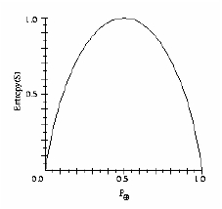
        - Entropy(S)
Cho trước:
Tập S là tập dữ liệu huấn luyện, trong đó thuộc tính phân loại có hai giá trị, giả sử là âm (-) và dương (+). Trong đó:
- p+ là phần các ví dụ dương trong tập S.
- p_ là phần các ví dụ âm trong tập S.
Khi đó, entropy đo độ pha trộn của tập S theo công thức sau:
Entropy(S) = -p₊ log₂ p₊ - p₋ log₂ p₋
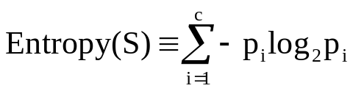
Một cách tổng quát hơn, nếu các ví dụ của tập S thuộc nhiều hơn hai loại, giả sử là có c giá trị phân loại thì công thức entropy tổng quát là:

Ví dụ: Từ 14 mẫu của bảng dữ liệu “Chơi tennis”, ta nhận thấy trong tập thuộc tính đích S có 9 mẫu thuộc lớp dương và 5 mẫu thuộc lớp âm (ký hiệu là [9+, 5-] ). Do đó:
Entropy(S) = - (9/14)log₂(9/14) - (5/14)log₂(5/14) = 0,940
      - Lượng thông tin thu được đo mức độ giảm entropi mong đợi
Entropy là một số đo đo độ pha trộn của một tập ví dụ, bây giờ chúng ta sẽ định nghĩa một phép đo hiệu suất phân loại các ví dụ của một thuộc tính. Phép đo này gọi là lượng thông tin thu được (hay độ lợi thông tin), nó đơn giản là lượng giảm entropy mong đợi gây ra bởi việc phân chia các ví dụ theo thuộc tính này.
Một cách chính xác hơn, Gain(S, A) của thuộc tính A, trên tập S, được định nghĩa như sau:
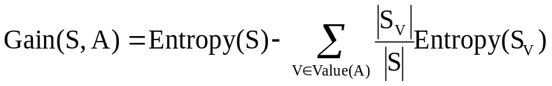

Giá trị Value (A) là tập các giá trị có thể cho thuộc tính A, và S_{v} là tập con của S mà A nhận giá trị v.
Ví dụ: Trở lại với bảng dữ liệu “Chơi tennis”, áp dụng công thức trên ta có:
Gain(S, Quang cảnh) = Entropy(S) - (5/14)Entropy(S_{nắng})
– (4/14)Entropy(S _{âm} _{u}) – (5/4)Entropy(S_{mưa}) = 0,246
Một cách tương tự:
Gain(S, Độ ẩm) = 0,151
Gain(S, Nhiệt độ) = 0,029
Gain(S, Gió) = 0,048
Ta thấy, Gain(S, Quang cảnh) lớn nhất nên thuộc tính Quang cảnh được chọn làm nút phân tách cây.
Sau khi lập được cấp đầu tiên của cây quyết định ta lại xét nhánh Nắng
Tiếp tục lấy Entropy và Gain cho nhánh Nắng ta được hiệu suất như sau:
Gain(S _{Nắng}, Độ ẩm) = 0,970
Gain(S _{Nắng}, Nhiệt độ) = 0,570
Gain(S _{Nắng}, Gió) = 0,019
Như vậy thuộc tính độ ẩm có hiệu suất phân loại cao nhất trong nhánh Nắng nên ta chọn thuộc tính Độ ẩm làm nút kế tiếp ….
Tương tự như vậy đối với nhánh còn lại của cây quyết định ta được cây quyết định hoàn chỉnh như hình 1.10 bên dưới.
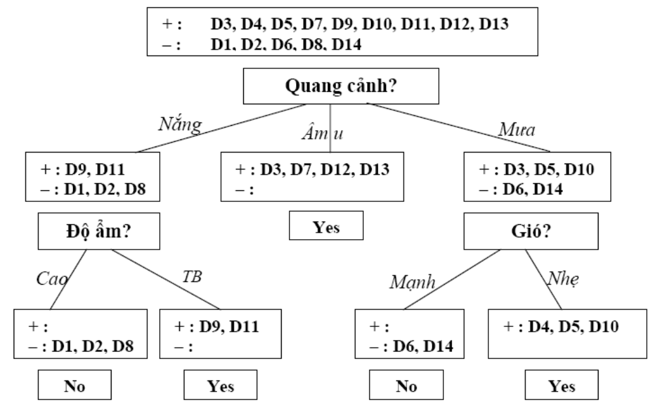
        - Cây quyết định đã được xây dựng hoàn chỉnh
      - Tỷ suất lợi ích Gain Ratio
Khái niệm độ lợi thông tin Gain có xu hướng ưu tiên các thuộc tính có số lượng lớn các giá trị. Nếu thuộc tính D có giá trị riêng biệt cho mỗi bảng ghi (thuộc tính Ngày ở bảng dữ liệu trên), thì Entropy(S, D) = 0, như vậy Gain(S, D) sẽ đạt giá trị cực đại. Rõ ràng, một phân vùng như vậy thì việc phân loại là vô ích.
Thuật toán C4.5, một cải tiến của ID3, mở rộng cách tính Information Gain thành Gain Ratio để cố gắng khắc phục sự thiên lệch.
Gain Ratio được xác định bởi công thức sau:
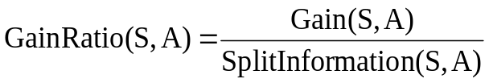
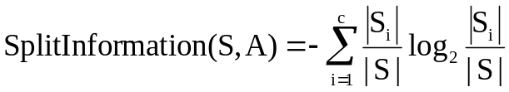Trong đó, SplitInformation(S, A) chính là thông tin do phân tách của A trên cơ sở giá trị của thuộc tính phân loại S. Công thức tính như sau:

Ví dụ: Tính Gain Ratio cho các thuộc tính ở bảng dữ liệu 1.7
SplitInformation(S, Quang cảnh) = - (5/14)log₂(5/14)-(4/14)log₂(4/14)
-(5/14)log₂(5/14) = 1,57
Gain(S, Quang cảnh) = 0,246
GainRatio(S, Quang cảnh) = 0,246/1,57 = 0,157
Tương tự, ta cũng tính được:
GainRatio(S, Nhiệt độ) = 0,0187
GainRatio(S, Độ ẩm) = 0,151
GainRatio(S, Gió) = 0,049
Ta nhận thấy, GainRatio(S, Quang cảnh) có giá trị lớn nhất nên thuộc tính Quang cảnh được chọn làm nút phân tách cây.
    - Phương pháp đánh giá mức độ hiệu quả
Một cây quyết định sinh ra bởi thuật toán C4.5 được đánh giá là tốt nếu như cây này có khả năng phân loại đúng được các trường hợp hay ví dụ sẽ gặp trong tương lai, hay cụ thể hơn là có khả năng phân loại đúng các ví dụ không nằm trong tập dữ liệu huấn luyện.
Để đánh giá mức độ hiệu quả của một cây quyết định người ta thường sử dụng một tập ví dụ tách rời, tập này khác với tập dữ liệu huấn luyện, để đánh giá khả năng phân loại của cây trên các ví dụ của tập này. Tập dữ liệu này gọi là tập kiểm tra (validation set). Thông thường, tập dữ liệu sẵn có sẽ được chia thành hai tập: tập huấn luyện thường chiếm 2/3 số ví dụ và tập kiểm tra chiếm 1/3.
    - Chuyển cây về dạng luật
Thông thường, cây quyết định sẽ được chuyển về dạng các luật để thuận tiện cho việc cài đặt và sử dụng. Ví dụ cây quyết định cho tập dữ liệu huấn luyện trong bảng 1.7 có thể được chuyển thành một số luật như sau:
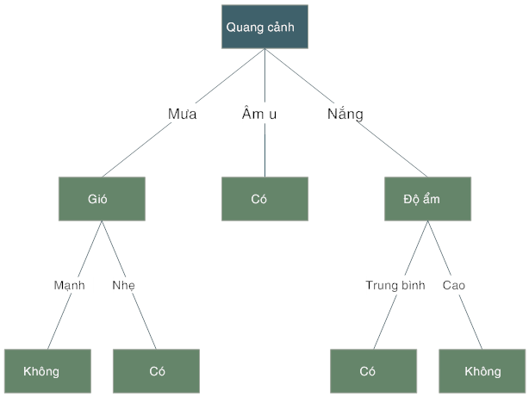
        - Chuyển cây quyết định về dạng luật
If (Quang-cảnh =nắng) ^ (Độ ẩm = Cao) Then Chơi-Tennis = No
If (Quang-cảnh =nắng) ^ (Độ ẩm = TB) Then Chơi-Tennis = Yes
If (Quang-cảnh =Âm u) Then Chơi-Tennis = Yes
…
  - TỔNG KẾT CHƯƠNG 1
Trong chương 1 này, tôi đã trình bày khái quát về HHTQĐ bao gồm: Các khái niệm, quy trình ra quyết định, các thành phần của HHTQĐ, các mô hình toán học thường sử dụng để giải quyết bài toán ra quyết định trong quản lý.
Giới thiệu chung về cây quyết định và ưu điểm của nó. Các thuật toán xây dựng cây quyết định và đi sâu nghiên cứu giải thuật C4.5 qua một ví dụ minh họa.
Trong chương tiếp theo, luận văn sẽ trình bày chi tiết cách thức vận dụng cây quyết định để giải quyết bài toán đánh giá rủi ro và bồi thường bảo hiểm xe cơ giới.

GIẢI PHÁP HỖ TRỢ ĐÁNH GIÁ RỦI RO VÀ BỒI THƯỜNG BẢO HIỂM XE CƠ GIỚI
Trong chương trước, tôi đã giới thiệu về HHTQĐ và giải thuật C4.5 để xây dựng cây quyết định. Trong chương này, luận văn tập trung thực hiện các công việc sau:
Thứ nhất, giới thiệu quy trình đánh giá rủi ro và phân tích các yếu tố ảnh hưởng đến tỉ lệ rủi ro xe cơ giới.
Thứ hai, phân tích các số liệu thống kê về khai thác bảo hiểm xe cơ giới trong những năm gần đây.
Cuối cùng, từ kết quả phân tích đó, đưa ra giải pháp nhằm nâng cao hiệu quả kinh doanh của công ty.
  - TỔNG QUAN VỀ THỊ TRƯỜNG BẢO HIỂM XE CƠ GIỚI
Với hàng triệu phương tiện xe cơ giới các loại, Việt Nam đang là thị trường rất màu mỡ cho các hãng bảo hiểm phi nhân thọ khai thác.
Chỉ trong một thời gian ngắn, hàng chục hãng bảo hiểm trong và ngoài nước ra đời, với nhiều chiêu thức kinh doanh đã tạo ra một sân chơi vừa đa dạng, vừa cạnh tranh khốc liệt.
Tuy nhiên, sau một thời gian khá lộn xộn, thị trường bảo hiểm xe cơ giới đang từng bước tạo lập được trật tự mà ở đó tương lai đang được đoán định là sẽ do các hãng bảo hiểm làm ăn uy tín, bài bản chi phối.
Thị trường rất tiềm năng và tạo ra quá nhiều cơ hội tăng trưởng là động lực mạnh mẽ để nhiều hãng bảo hiểm lớn nhỏ trong và ngoài nước đua nhau vào cuộc. Bên cạnh những tên tuổi các hãng bảo hiểm trong nước khá quen thuộc như Bảo Việt, Bảo Minh, Pjico, PVI, MIC..., gần đây đã xuất hiện hơn 20 hãng cùng gần 30 văn phòng đại diện của các hãng bảo hiểm, môi giới bảo hiểm liên doanh hoặc 100% vốn nước ngoài đã xâm nhập vào thị trường Việt Nam.
Dĩ nhiên, càng nhiều đối thủ thị trường càng trở nên cạnh tranh quyết liệt để giành giật khách hàng. Một trong những chiêu cổ điển là đua nhau hạ phí bảo hiểm. Khi phí không thể hạ thấp hơn được nữa, một số hãng bảo hiểm đã chia nhỏ mức phí bảo hiểm (tức chia nhỏ các điều khoản bổ sung). Khách hàng chỉ phải nộp một số lệ phí thấp và tất nhiên quyền lợi cũng bị chia nhỏ theo.
Những sự cạnh tranh này đã tạo nên một thị trường bảo hiểm xe cơ giới khá lộn xộn. Không ít tiêu cực đã xảy ra. Nhiều hãng bảo hiểm đã phớt lờ các trách nhiệm sau khi đã cấp chứng nhận bảo hiểm cho khách hàng. Không ít nhân viên các hãng bảo hiểm đã móc nối với khách hàng, với các garage sửa chữa để trục lợi tiền của hãng bảo hiểm. Một số khách hàng cũng lợi dụng những kẽ hở trong hợp đồng để tìm cách thu lợi cho riêng mình...
Tuy nhiên, với các hãng bảo hiểm lớn, trong đó có nhiều hãng bảo hiểm có vốn nước ngoài đã chọn cho mình một hướng đi riêng, mà nền tảng là xây dựng các mục tiêu tăng trưởng dựa trên chất lượng dịch vụ và lòng tin. Tâm lý của các khách hàng khi không may gặp tai nạn là muốn được phục vụ nhanh chóng, thuận tiện và chu đáo.
  - ĐÁNH GIÁ RỦI RO XE CƠ GIỚI
    - Khái niệm rủi ro
Cho đến nay chưa có được định nghĩa thống nhất về rủi ro. Những trường phái khác nhau, các tác giả khác nhau đưa ra những định nghĩa rủi ro khác nhau [8]. Những định nghĩa này rất phong phú và đa dạng, nhưng tập trung lại có thể chia thành hai trường phái lớn:
- Trường phái truyền thống
- Trường phái hiện đại
Theo trường phái truyền thống, rủi ro được xem là sự không may mắn, sự tổn thất mất mát, nguy hiểm. Nó được xem là điều không lành, điều không tốt, bất ngờ xảy đến. Đó là sự tổn thất về tài sản hay là sự giảm sút lợi nhuận thực tế so với lợi nhuận dự kiến. Rủi ro còn được hiểu là những bất trắc ngoài ý muốn xảy ra trong quá trình kinh doanh, sản xuất của doanh nghiệp, tác động xấu đến sự tồn tại và phát triển của một doanh nghiệp. Tóm lại, theo quan điểm này thì rủi ro là những thiệt hại, mất mát, nguy hiểm hoặc các yếu tố liên quan đến nguy hiểm, khó khăn hoặc điều không chắc chắn có thể xảy ra cho con người. Theo trường phái hiện đại, rủi ro là sự bất trắc có thể đo lường được, vừa mang tính tích cực, vừa mang tính tiêu cực. Rủi ro có thể mang đến những tổn thất mất mát cho con người nhưng cũng có thể mang lại những lợi ích, những cơ hội. Nếu tích cực nghiên cứu rủi ro, người ta có thể tìm ra những biện pháp phòng ngừa, hạn chế những rủi ro tiêu cực, đón nhận những cơ hội mang lại kết quả tốt đẹp cho tương lai.
Phân loại rủi ro
Đối với ngành bảo hiểm, rủi ro được chia ra làm 2 loại:
- Rủi ro có thể bảo hiểm (Insurable Risk): Ví dụ như hao mòn tài sản hữu hình, ta có thể dự đoán được trước và lập quỹ để phòng ngừa rủi ro, hay mua bảo hiểm để phòng ngừa thảm họa động đất, hỏa hoạn.
- Rủi ro không thể bảo hiểm (Un-insurable Risk): Ví dụ chơi cờ bạc tạo ra rủi ro không tồn tại trước đó và đưa đến kết quả là một bên được và một bên thua.
    - Khái niệm về đánh giá rủi ro
Mọi công việc đều tiềm ẩn những rủi ro trong đó. Chúng ta muốn công việc tiến hành một cách hiệu quả và an toàn thì nên tiến hành thực hiện công tác đánh giá rủi ro cho chính công việc đó.
Đánh giá rủi ro là quá trình tìm hiểu những rủi ro có thể và sẽ liên quan tới công việc của bạn. Hãy chỉ ra cụ thể những rủi ro có thể gặp. Xây dựng những biện pháp kiểm soát để thực thi công việc một cách hiệu quả nhất, an toàn nhất, nhằm tránh gây tai nạn cho con người, hư hại tài sản, thiết bị và tổn thương môi trường.
Bất cứ khi nào, trước khi làm việc gì chúng ta đều có thể tiến hành đánh giá rủi ro cho hành động, công việc mà chúng ta chuẩn bị tiến hành. Ví dụ chúng ta chuẩn bị di chuyển một cốc nước từ bàn này qua bàn kia. Điều gì sẽ xảy ra trong quá trình vận chuyển? Ly nước có nóng không? Tay cầm có sắc cạnh không? Ly nước có quá đầy để di chuyển hay không? Có vật gì vướng trong quá trình di chuyển hay không?...
Người tham gia quá trình đánh giá rủi ro phải nắm được nguyên tắc và trình tự đánh giá. Hơn nữa người tham gia đánh giá rủi ro phải có kinh nghiệm trong công việc mà mình sẽ tham gia đánh giá [8]. Một bản đánh giá rủi ro không thể hoàn hảo khi được chuẩn bị bằng 1 hoặc 2 người. Ít nhất nên có từ 3 đến 5 thành viên tham gia vào nhóm đánh giá rủi ro. Nhóm này cần có các kiến thứ về tổ chức công việc, cơ khí, điện, hóa chất, y tế...
    - Quy trình đánh giá rủi ro xe cơ giới
Đánh giá rủi ro xe cơ giới là công việc đòi hỏi khai thác viên phải có kinh nghiệm và một trình độ nhất định về kỹ thuật xe cơ giới. Mục đích chính là phải nhận diện các nguy cơ có khả năng gây tai nạn ngoài mong muốn, khuyến cáo đến khách hàng để chủ phương tiện có những giải pháp khắc phục hợp lý nhằm hạn chế rủi ro về người cũng như tài sản. Kết quả đánh giá rủi ro tốt sẽ làm giảm thiểu chi phí bồi thường tổn thất đồng thời nâng cao hiệu quả trong khai thác bảo hiểm xe cơ giới [9][10].
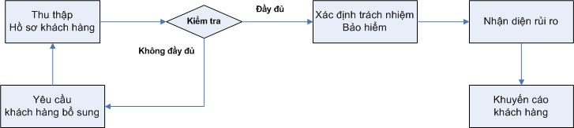
        - Quy trình đánh giá rủi ro xe cơ giới
Tại Công ty Cổ phần Bảo hiểm AAA, việc phân tích và đánh giá rủi ro xe cơ giới được quy định thực hiện tối đa trong vòng 8 giờ đồng hồ kể từ lúc nhận đầy đủ hồ sơ của khách hàng.
    - Các yếu tố ảnh hưởng đến độ rủi ro xe cơ giới
Cùng với sự phát triển kinh tế của đất nước, số lượng xe ô tô ngày càng tăng mạnh trong khi cơ sở hạ tầng giao thông chưa phát triển theo kịp dẫn đến rủi ro tai nạn giao thông ngày càng tăng. Bên cạnh đó, nhiều phương tiện tham gia giao thông không đáp ứng được yêu cầu kỹ thuật và ý thức chấp hành pháp luật của người điều khiển phương tiện chưa cao cũng là những nguyên nhân chính góp phần gia tăng tai nạn.
Ngoài ra, mức độ rủi ro của xe cơ giới còn bị tác động bởi các yếu tố sau:
- Hồ sơ chủ xe, kinh nghiệm người lái xe
- Ngành nghề kinh doanh
- Nguy cơ về đạo đức: Lừa đảo, kinh doanh trái pháp luật, trục lợi…
- Nguy cơ về tinh thần: Ý thức chấp hành luật lệ giao thông, ý thức an toàn
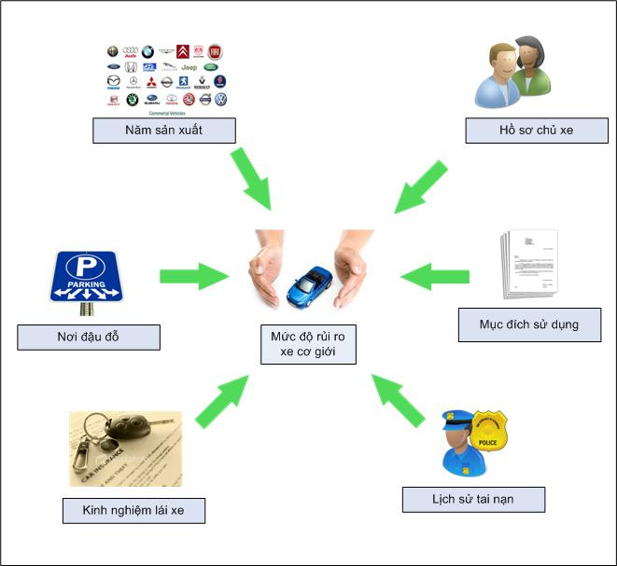
        - Các yếu tố ảnh hưởng đến mức độ rủi ro xe cơ giới
  - PHÂN TÍCH HIỆN TRẠNG
    - Số liệu thống kê
Trong lĩnh vực kinh doanh bảo hiểm xe cơ giới, chúng ta cần quan tâm đến những thông số sau:
Tổng doanh thu: tổng số tiền thu về từ phí bảo hiểm.
Bồi thường: tổng số tiền chi trả cho khách hàng khi có tổn thất xảy ra.
Hoa hồng: số tiền phải trích lại cho môi giới hoặc đại lý. Theo quy định của Bộ Tài Chính, số tiền hoa hồng cho nghiệp vụ XCG là 7% doanh thu.
Chi phí tiếp thị: Số tiền bỏ ra cho các hoạt động quảng cáo, hội nghị khách hàng…Chi phí này chiếm 15% doanh thu.
Chi phí quản lý: Số tiền để thanh toán các khoản chi phí cố định như điện, nước, văn phòng phẩm, lương nhân viên, …Chiếm tỉ lệ là 17% tổng doanh thu.
Như vậy, lợi nhuận sẽ là số tiền còn lại sau khi lấy tổng doanh thu trừ các khoản chi phí nêu trên.
Điểm qua số liệu cụ thể tại 01 chi nhánh trong tổng số 50 chi nhánh của Công ty Cổ phần Bảo hiểm AAA trong những năm gần đây.
          - Thống kê tình hình kinh doanh tại chi nhánh
Thông số | Năm 2007 | Năm 2008 | Năm 2009
Doanh thu | 1.374.376.445 | 1.642.339.625 | 3.071.910.801
Bồi thường | 939.779.201 | 1.003.571.682 | 1.339.360.670
Hoa hồng | 96.206.351 | 114.963.774 | 215.033.756
Tiếp thị | 206.156.467 | 246.350.944 | 460.786.620
Quản lý | 159.762.464 | 170.607.186 | 227.691.314
Lợi nhuận | - 27.528.038 | 106.846.040 | 829.038.441
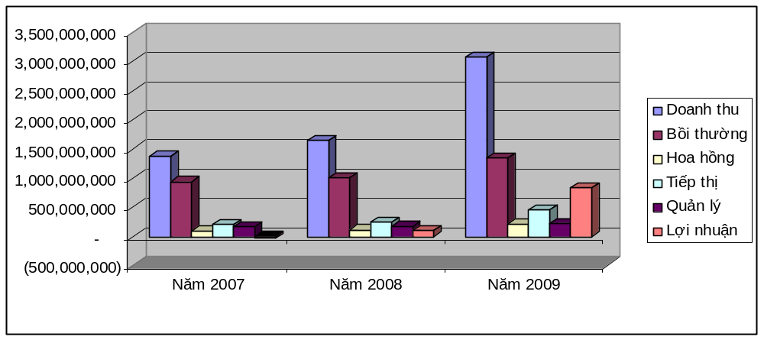
        - Số liệu kinh doanh bảo hiểm
          - Thống kê tình hình bồi thường tổn thất
Hồ sơ | Năm 2007 | Năm 2008 | Năm 2009
Hợp đồng bảo hiểm | 289 | 377 | 868
Bồi thường theo hợp đồng | 148 | 192 | 240
Tổng hồ sơ bồi thường | 212 | 262 | 339
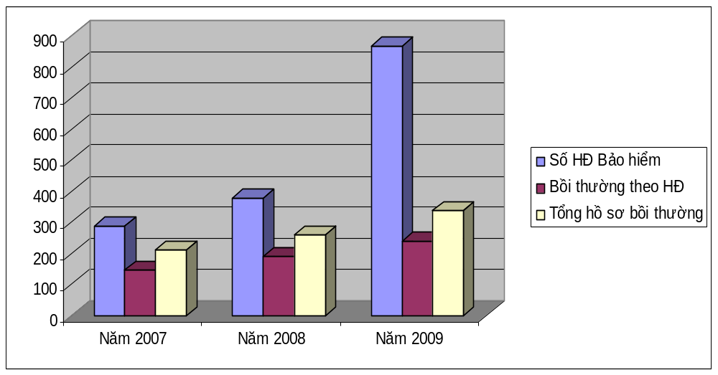
        - Số liệu bồi thường tổn thất
    - Vấn đề đặt ra
Qua các số liệu nêu trên, ta nhận thấy rằng tỉ lệ bồi thường tổn thất còn rất cao, nó sẽ là nguyên nhân trực tiếp ảnh hưởng đến lợi nhuận của toàn công ty. Vì thế, để tăng lợi nhuận thì phải đẩy mạnh doanh thu đồng thời giảm chi phí. Ở đây ta chỉ xét đến vấn đề làm sao để tiết kiệm được chi phí?
Để giảm chi phí xuống thì chúng ta phải làm tốt công tác đánh giá rủi ro ban đầu để giảm thiểu chi phí bồi thường. Ngoài ra, phải tiết kiệm tối đa các khoản chi phí cố định, cắt giảm nhân sự…
Chính vì những vấn đề kể trên, việc sử dụng hệ thống hỗ trợ đánh giá rủi ro và bồi thường bảo hiểm xe cơ giới sẽ giúp chi nhánh tiết kiệm được thời gian, nhân sự, hạn chế chi phí bồi thường góp phần tăng hiệu quả kinh doanh.
    - Giải pháp xây dựng hệ thống hỗ trợ đánh giá rủi ro xe cơ giới
Với một khối lượng dữ liệu lớn về hoạt động kinh doanh bảo hiểm xe cơ giới trong các năm qua, chúng ta cần có một phương pháp phân tích dữ liệu một cách khoa học, trên cơ sở đó đưa ra những dự đoán về mức độ rủi ro của xe cơ giới. Từ đó, người quản lý sẽ cân đối được giữa doanh thu và bồi thường để đưa ra quyết định nhằm đảm bảo hiệu quả kinh doanh.
Giải pháp sử dụng cây quyết định rất phù hợp để xây dựng hệ hỗ trợ quyết định đánh giá rủi ro và bồi thường bảo hiểm xe cơ giới. Nó có thể xử lý được khối lượng lớn dữ liệu với tốc độ tính toán nhanh. Việc học tập và phân loại của cây quyết định rất đơn giản, nhanh chóng và có độ chính xác cao.
  - ỨNG DỤNG CÂY QUYẾT ĐỊNH
    - Phân tích dữ liệu
Có rất nhiều yếu tố ảnh hưởng đến tỉ lệ rủi ro của xe cơ giới như đã nêu ở mục 2.2.4, tuy nhiên ở đây, chúng ta chú trọng phân tích những yếu tố chính như sau:
Mục đích sử dụng (MĐSD): Xe kinh doanh (KD) dùng chở hàng, chở khách…, xe không kinh doanh (KKD) sử dụng trong gia đình, tư nhân… và xe chuyên dùng (CD) sử dụng trong các lĩnh vực đặc thù như: cẩu kéo, taxi, cứu thương, cứu hỏa…
Năm sản xuất (NSX): xe sản xuất càng lâu năm, rủi ro càng cao.
Kinh nghiệm lái xe (KNLX): kinh nghiệm càng nhiều, rủi ro càng thấp.
Bảo dưỡng định kỳ (BDĐK): Nếu chủ xe thường xuyên bảo dưỡng, kiểm tra định kỳ, thì chắc chắn sẽ giảm thiểu được rủi ro.
Số tiền bồi thường (STBT): là tỉ lệ % của số tiền bồi thường so với tổng phí bảo hiểm của năm trước đó. Nếu tỉ lệ này trên 50% có nghĩa là hợp đồng này sẽ không có lãi, đồng nghĩa với tỉ lệ rủi ro cao.
Các yếu tố này chính là tập thuộc tính, dựa vào tập thuộc tính này ta sẽ dự đoán giá trị cho thuộc tính đích Rủi ro.
Xét tập dữ liệu ban đầu như sau:
          - Bảng dữ liệu đánh giá rủi ro xe cơ giới
STT | Mục đích  sử dụng | Năm SX | Kinh nghiệm lái xe | Bảo dưỡng  định kỳ | Số tiền bồi thường (%) | Rủi ro
1 | Kinh doanh | 6 | 3 | Có | 10 | THẤP
2 | Kinh doanh | 8 | 7 | Không | 30 | TB
3 | Không kinh doanh | 12 | 6 | Không | 50 | CAO
4 | Chuyên dùng | 11 | 6 | Có | 10 | TB
5 | Kinh doanh | 13 | 11 | Có | 20 | TB
6 | Kinh doanh | 12 | 12 | Không | 50 | CAO
7 | Không kinh doanh | 7 | 2 | Có | 10 | THẤP
8 | Không kinh doanh | 5 | 4 | Không | 40 | TB
9 | Kinh doanh | 14 | 7 | Không | 45 | TB
10 | Chuyên dùng | 9 | 4 | Không | 60 | CAO
11 | Chuyên dùng | 5 | 6 | Có | 10 | THAP
12 | Không kinh doanh | 15 | 12 | Có | 30 | TB
13 | Kinh doanh | 13 | 8 | Không | 70 | CAO
14 | Chuyên dùng | 11 | 3 | Không | 0 | TB
15 | Kinh doanh | 4 | 3 | Không | 20 | TB
16 | Kinh doanh | 8 | 12 | Có | 0 | THẤP
17 | Chuyên dùng | 15 | 7 | Không | 20 | CAO
Tập dữ liệu này bao gồm 17 ví dụ. Mỗi ví dụ biểu diễn cho trình trạng của xe cơ giới và có thuộc tính phân loại là “rủi ro” (Thấp, Trung Bình và Cao). “Thấp” hoặc “Trung Bình” có nghĩa là xe có mức độ rủi ro thấp hoặc rủi ro có thể chấp nhận được. Đối với những xe này, việc nhận bảo hiểm sẽ mang đến hiệu quả cao, vì chi phí bồi thường thấp. Ngược lại, nếu rủi ro là “Cao” thì không nên nhận bảo hiểm những xe này, hoặc đồng ý nhận với phí bảo hiểm cao kèm theo khuyến cáo đến khách hàng để có những biện pháp phù hợp nhằm hạn chế rủi ro cho phương tiện.
Để thuận tiện trong việc huấn luyện cây quyết định, đối với các thuộc tính có giá trị liên tục (Năm sản xuất, Kinh nghiệm lái xe, Số tiền bồi thường), ta tiến hành rời rạc hóa và ký hiệu hóa các giá trị của chúng.
Năm sản xuất: Nếu năm sản xuất >=10 thì kí hiệu là 10+; <10 ký hiệu là 10-
Kinh nghiệm lái xe: 5-(<5 năm); 5..9 (từ 5 năm đến 9 năm) và 10+ (>= 10 năm)
Số tiền bồi thường: Từ 0 đến 20% (20-); từ 20% đến 50% (20..50) và trên 50% (50+).
Tập giá trị của các thuộc tính độc lập sau khi rời rạc hóa như sau:
MĐSD = [KD; KKD; CD]
NSX = [10-;10+]
BDĐK = [CO; KHONG]
STBT = [20-; 20..50; 50+]
Tập giá trị của thuộc tính quyết định:
RUIRO = [THAP; TB; CAO]
Từ bảng dữ liệu 2.3 ban đầu, ta có bảng dữ liệu được rút gọn như sau:

          - Bảng dữ liệu rút gọn
STT | MĐSD | NSX | KNLX | BDĐK | STBT (%) | RuiRo
1 | KD | 10- | 5- | CO | 20- | THAP
2 | KD | 10- | 5..9 | KHONG | 20..50 | TB
3 | KKD | 10+ | 5..9 | KHONG | 50+ | CAO
4 | CD | 10+ | 5..9 | CO | 20- | TB
5 | KD | 10+ | 10+ | CO | 20..50 | TB
6 | KD | 10+ | 10+ | KHONG | 50+ | CAO
7 | KKD | 10- | 5- | CO | 20- | THAP
8 | KKD | 10- | 5- | KHONG | 20..50 | TB
9 | KD | 10+ | 5..9 | KHONG | 20..50 | TB
10 | CD | 10- | 5- | KHONG | 50+ | CAO
11 | CD | 10- | 5..9 | CO | 20- | THAP
12 | KKD | 10+ | 10+ | CO | 20..50 | TB
13 | KD | 10+ | 5..9 | KHONG | 50+ | CAO
14 | CD | 10+ | 5- | KHONG | 20- | TB
15 | KD | 10- | 5- | KHONG | 20..50 | TB
16 | KD | 10- | 10+ | CO | 20- | THAP
17 | CD | 10+ | 5..9 | KHONG | 20..50 | CAO
Tiếp theo, chúng ta sẽ áp dụng thuật toán C4.5 cho tập dữ liệu huấn luyện này để xây dựng cây quyết định cho bài toán đánh giá rủi ro xe cơ giới.
    - Triển khai giải thuật C4.5 xây dựng cây quyết định
Để xây dựng cây quyết định, trước hết ta phải xác định nút gốc để phân tách cây. Chúng ta sẽ chọn thuộc tính có độ lợi thông tin lớn nhất làm nút gốc.
Gọi S là tập thuộc tính đích. Có 17 ví dụ, trong đó THAP: 4; TB: 8; CAO: 5.
Áp dụng công thức tính Entropy, ta có:
Entropy(S) = - (4/17)log₂(4/17) – (8/17)log₂(8/17) - (5/17)log₂(5/17) = 1.52
Đối với thuộc tính Mục đích sử dụng, ta tính Entropy của các tập con S được chia bởi các giá trị của thuộc tính Mục đích sử dụng như bảng sau:
          - Entropy(S) phân theo MĐSD
MĐSD | SL | RUIRO |  |  | Entropy
MĐSD | SL | THAP | TB | CAO | Entropy
KD | 8 | 2 | 4 | 2 | 1,50
KKD | 4 | 1 | 2 | 1 | 1,50
CD | 5 | 1 | 2 | 2 | 1,52
Entropy của S đối với thuộc tính Mục đích sử dụng là:
Entropy(S, MĐSD)= 8/17x1,50 + 4/17x1,50 + 5/17x1,52= 1,505
Độ lợi thông tin tương ứng là:
Gain(S, MĐSD) = Entropy(S) – Entropy(S, MĐSD) = 1,52 – 1,505 = 0,015
Tỷ suất lợi ích Gain Ratio:
SplitInfor(S, MĐSD) = -(8/17)xlog₂(8/17) - (4/17)xlog₂(4/17)
-(5/17)xlog₂(5/17) = 1,52
GainRatio(S, MĐSD) = Gain(S, MĐSD) / SplitInfor(S, MĐSD)
= 0,015/1,52 = 0,01
Một cách tương tự, ta tính độ lợi thông tin Gain và tỉ suất lợi ích Gain Ratio của các thuộc tính còn lại.
          - Độ lợi thông tin của thuộc tính Năm sản xuất
NSX | SL | RUIRO |  |  | Entropy(i) | Entropy(NSX) | Gain(S, NSX)
NSX | SL | THAP | TB | CAO | Entropy(i) | Entropy(NSX) | Gain(S, NSX)
10- | 8 | 4 | 3 | 1 | 1,40 | 1,183 | 0,337
10+ | 9 | 0 | 5 | 4 | 0,99 | 1,183 | 0,337
          - Độ lợi thông tin của thuộc tính Kinh nghiệm lái xe
KNLX | SL | RUIRO |  |  | Entropy(i) | Entropy(KNLX) | Gain(S, KNLX)
KNLX | SL | THAP | TB | CAO | Entropy(i) | Entropy(KNLX) | Gain(S, KNLX)
5- | 6 | 2 | 3 | 1 | 1.45 | 1,462 | 0,058
5..9 | 7 | 1 | 2 | 3 | 1.45 | 1,462 | 0,058
10+ | 4 | 1 | 2 | 1 | 1.5 | 1,462 | 0,058

          - Độ lợi thông tin của thuộc tính Bảo dưỡng định kỳ
BDĐK | SL | RUIRO |  |  | Entropy(i) | Entropy(BDĐK) | Gain(S, BDĐK)
BDĐK | SL | THAP | TB | CAO | Entropy(i) | Entropy(BDĐK) | Gain(S, BDĐK)
CO | 7 | 4 | 3 | 0 | 0.98 | 0,992 | 0,528
KHONG | 10 | 0 | 5 | 5 | 1 | 0,992 | 0,528

          - Độ lợi thông tin của thuộc tính Số tiền bồi thường
STBT | SL | RUIRO |  |  | Entropy(i) | Entropy(STBT) | Gain(S, STBT)
STBT | SL | THAP | TB | CAO | Entropy(i) | Entropy(STBT) | Gain(S, STBT)
20- | 6 | 4 | 2 | 0 | 0.91 | 0.564 | 0.956
20..50 | 7 | 0 | 6 | 1 | 0.59 | 0.564 | 0.956
50+ | 4 | 0 | 0 | 4 | 0 | 0.564 | 0.956

Tiếp theo, chúng ta tính SplitInformation và GainRatio của các thuộc tính:
          - So sánh kết quả tính GainRatio của các thuộc tính
Thuộc tính | Gain | SplitInfor | GainRatio
MĐSD | 0,015 | 0,52 | 0,01
NSX | 0,337 | 0,99 | 0,34
KNLX | 0,058 | 1,54 | 0,04
BDĐK | 0,528 | 0,97 | 0,55
STBT | 0,956 | 1,54 | 0,62
Ta nhận thấy GainRatio(S, STBT) đạt giá trị lớn nhất, do đó thuộc tính Số tiền bồi thường có khả năng phân loại tốt nhất. Chính vì vậy ta sẽ chọn thuộc tính này làm nút gốc phân tách cây.
Ta sẽ có cây quyết định cấp 1 như hình vẽ:
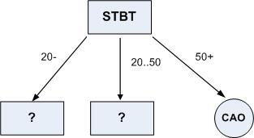
        - Cây quyết định cấp 1
Ứng với giá trị STBT=50+, entropy bằng 0, do đó, tại nhánh này sẽ là một nút lá với phân lớp là CAO.
Đối với hai nhánh còn lại, ta tiếp tục vận dụng thuật toán để tìm thuộc tính làm nút phân tách phát triển cây.
Xét nhánh STBT=20-
          - Bảng dữ liệu trường hợp GTBT=20-
MĐSD | NSX | KNLX | BDĐK | STBT | RUIRO
KD | 10- | 5- | CO | 20- | THAP
CD | 10+ | 5..9 | CO | 20- | TB
KKD | 10- | 5- | CO | 20- | THAP
CD | 10- | 5..9 | CO | 20- | THAP
CD | 10+ | 5- | KHONG | 20- | TB
KD | 10- | 10+ | CO | 20- | THAP
Gọi S1 là tập thuộc tính đích. Áp dụng công thức tính Entropy, ta có:
Entropy(S1) = -(4/6)xlog₂(4/6) -(2/6)xlog₂(2/6) -(0/6)xlog₂(0/6) = 0,91
Lần lượt tính Gain của các thuộc tính, kết quả như sau:
          - Kết quả tính Gain của các thuộc tính
MĐSD | SL | RUIRO |  |  | Entropy(i) | Entropy(MĐSD) | Gain(S, MĐSD)
MĐSD | SL | THAP | TB | CAO | Entropy(i) | Entropy(MĐSD) | Gain(S, MĐSD)
KD | 2 | 2 | 0 | 0 | 0 | 0,455 | 0,455
KKD | 1 | 1 | 0 | 0 | 0 | 0,455 | 0,455
CD | 3 | 1 | 2 | 0 | 0,91 | 0,455 | 0,455

NSX | SL | RUIRO |  |  | Entropy(i) | Entropy(NSX) | Gain(S,NSX)
NSX | SL | THAP | TB | CAO | Entropy(i) | Entropy(NSX) | Gain(S,NSX)
10- | 4 | 4 | 0 | 0 | 0 | 0 | 0,91
10+ | 2 | 0 | 2 | 0 | 0 | 0 | 0,91

KNLX | SL | RUIRO |  |  | Entropy(i) | Entropy(NSX) | Gain(S,NSX)
KNLX | SL | THAP | TB | CAO | Entropy(i) | Entropy(NSX) | Gain(S,NSX)
5- | 3 | 2 | 1 | 0 | 0,91 | 0,788 | 0,122
5..9 | 2 | 1 | 1 | 0 | 1,0 | 0,788 | 0,122
10+ | 1 | 1 | 0 | 0 | 0 | 0,788 | 0,122

BDĐK | SL | RUIRO |  |  | Entropy(i) | Entropy(NSX) | Gain(S,NSX)
BDĐK | SL | THAP | TB | CAO | Entropy(i) | Entropy(NSX) | Gain(S,NSX)
CO | 5 | 4 | 1 | 0 | 0,72 | 0,6 | 0,31
KHONG | 1 | 0 | 1 | 0 | 0 | 0,6 | 0,31

Tiếp theo, chúng ta tính SplitInformation và GainRatio của các thuộc tính, kết quả như sau:
          - Kết quả tính SplitInfor và GainRatio
Thuộc tính | Gain | SplitInfor | GainRatio
MĐSD | 0,455 | 1,45 | 0,31
NSX | 0,910 | 0,91 | 1
KNLX | 0,122 | 1,45 | 0,08
BDĐK | 0,310 | 0,65 | 0,47

Qua bảng so sánh kết quả này, ta thấy GainRatio(S1, NSX) là lớn nhất, do đó tại nhánh này ta chọn thuộc tính Năm sản xuất để làm nút phân tách cây.
Một cách hoàn toàn tương tự cho nhánh STBT=20..50, ta sẽ lựa chọn được thuộc tính Mục đích sử dụng làm nút phân tách tại nhánh này.
Cuối cùng, ta có được cây quyết định như hình vẽ:
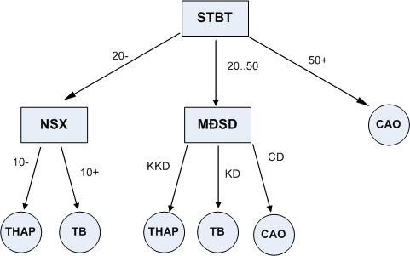
        - Cây quyết định hoàn chỉnh
    - Rút luật từ cây quyết định
Mỗi một đường dẫn từ gốc đến nút lá trong cây tạo thành một luật, luật này có vế trái là một bộ giá trị của các thuộc tính được chọn để phân lớp, vế phải là một trong các giá trị của thuộc tính kết quả.
Từ cây quyết định vừa xây dựng xong, ta có thể rút ra một số luật như sau:
If (STBT > 50%) Then RUIRO = CAO
If (STBT < 20%) ^ (NSX < 10) Then RUIRO = THAP
If (STBT < 20%) ^ (NSX >= 10) Then RUIRO = TB
If (20% < STBT < 50%) ^ (MĐSD = “Không kinh doanh”) Then RUIRO = THAP
If (20% < STBT < 50%) ^ (MĐSD = “Kinh doanh”) Then RUIRO = TB
If (20% < STBT < 50%) ^ (MĐSD = “Chuyên dùng”) Then RUIRO = CAO

  - NHẬN XÉT, ĐÁNH GIÁ
Từ việc phân tích các mẫu dữ liệu ban đầu, tôi đã xây dựng được một cây quyết định đánh giá rủi ro bằng cách ứng dụng giải thuật C4.5. Cây quyết định này có khả năng phân loại đúng đắn tất cả các ví dụ trong tập dữ liệu ban đầu. Có thể nói, đây là một công cụ biểu diễn rất trực quan, rất phù hợp trong việc phân tích các dữ liệu khai thác bảo hiểm.
Tập luật được rút ra từ cây quyết định gồm 6 luật đơn giản, dễ hiểu và dễ dàng cài đặt. Chúng ta vận dụng tập luật này để dự đoán mức độ rủi ro của xe cơ giới trên những tập dữ liệu mới.
  - TỔNG KẾT CHƯƠNG 2
Trong chương này, tôi đã phân tích các số liệu thực tế và đưa ra giải pháp ứng dụng cây quyết định để xây dựng hệ thống hỗ trợ đánh giá rủi ro xe cơ giới. Kết quả của việc phân tích đã trình bày cụ thể và chi tiết quá trình tính toán, chọn lựa các thuộc tính nhằm xây dựng một cây quyết định trực quan có khả năng phân loại đúng đắn tập dữ liệu cho trước và đồng thời rút ra một tập các luật đơn giản sẽ áp dụng trong việc dự đoán rủi ro trong tập dữ liệu mới.
Trong chương tiếp đến, tôi sẽ trình bày phương pháp xây dựng, cài đặt và sau đó tiến hành kiểm thử ứng dụng.

XÂY DỰNG VÀ THỬ NGHIỆM ỨNG DỤNG
Trong các chương trước, tôi đã giới thiệu về HHTQĐ và giải pháp ứng dụng thuật toán C4.5 để xây dựng cây quyết định để hỗ trợ đánh giá rủi ro xe cơ giới. Trong chương cuối này, luận văn sẽ tập trung thực hiện các công việc sau:
Thứ nhất, nghiên cứu phân tích chức năng và tổ chức kiến trúc tổng thể của hệ thống.
Thứ hai, từ kiến trúc tổng thể, đặc tả chi tiết việc thiết kế các thành phần của hệ thống.
Thứ ba, lựa chọn dữ liệu để tiến hành thử nghiệm ứng dụng.
Cuối cùng, phân tích và đánh giá kết quả thử nghiệm.
  - XÂY DỰNG ỨNG DỤNG
    - Chức năng hệ thống
Hệ thống xây dựng phải đáp ứng được các chức năng cơ bản sau:
      - Lựa chọn nguồn dữ liệu
Chức năng này cho phép người dùng có thể lựa chọn dữ liệu từ nhiều nguồn khác nhau để làm đầu vào cho hệ thống xử lý. Nguồn dữ liệu ở đây có thể là các hệ quản trị cơ sở dữ liệu khác nhau như: Microsoft Access, Microsoft SQL Server, MySQL, Oracle,… hoặc có thể là các tập tin dữ liệu được lưu trữ dưới dạng Excel hay XML.
      - Tiền xử lý dữ liệu
Chức năng này còn có thể gọi là làm sạch dữ liệu. Nó sẽ biến đổi dữ liệu ban đầu về các dạng chuẩn để thuật toán C4.5 có thể dễ dàng xử lý.

      - Xây dựng cây quyết định
Đây là chức năng quan trọng nhất của hệ thống. Nó sẽ phân tích dữ liệu, lựa chọn các thuộc tính tốt nhất để xây dựng cây quyết định dự đoán rủi ro.
      - Chuyển cây về dạng luật
Từ cây quyết định đã được xây dựng, chức năng này sẽ rút ra một tập các luật đơn giản, giúp người sử dụng dễ dàng hiểu và nắm bắt được các quy luật xử lý dữ liệu của hệ thống.
      - Thống kê tỉ lệ lỗi
Đây cũng là một chức năng khá quan trọng của ứng dụng. Nó giúp ta đánh giá được mức độ tin cậy của mô hình vừa xây dựng cũng như khả năng áp dụng mô hình trong việc dự đoán rủi ro cho các tập dữ liệu mới trong tương lai.
    - Kiến trúc tổng thể của hệ thống
Từ những chức năng vừa phân tích trên, tôi sẽ tổ chức kiến trúc tổng thể của hệ thống như sau:
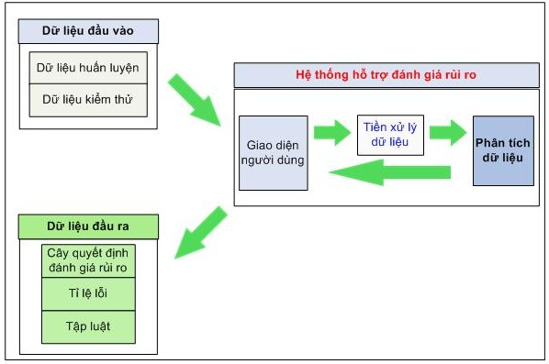
        - Kiến trúc tổng thể của hệ thống
Kiến trúc của hệ thống bao gồm 3 phần:
- Phần 1: Đầu vào của hệ thống là tập dữ liệu huấn luyện và tập dữ liệu kiểm thử.
- Phần 2: Đây là phần cốt lõi của hệ thống. Nó bao gồm lớp giao diện (User Interface Layer) để tương tác với người dùng, lớp tiền xử lý dữ liệu (Data Pre-processing Layer) và lớp phân tích dữ liệu (Data Analysing Layer).
- Phần 3: Đầu ra của hệ thống là cây quyết định đánh giá rủi ro xe cơ giới, tập luật và thống kê tỉ lệ lỗi.
    - Đặc tả chi tiết các thành phần
      - Dữ liệu đầu vào (Input)
Đầu vào của hệ thống là các tệp dữ liệu về kinh doanh bảo hiểm xe cơ giới được lưu trữ dưới dạng Excel (*.xls).
      - Quá trình xử lý dữ liệu
Tiền xử lý dữ liệu (Data Pre-processing Layer - DPL)
Sau khi người dùng chọn các tệp Excel dữ liệu cần xử lý, DPL sẽ tiến hành biến đổi các tệp này thành các tệp có dạng *.CSV (Comma Separated Values) và sau đó thực hiện động tác tách các tệp *.CSV thành 3 tệp dạng text có phần mở rộng lần lượt là .names, .data và .test.
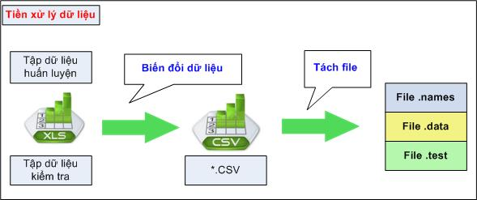
        - Mô tả quá trình tiền xử lý dữ liệu
- Tệp .names
Đây là tệp chứa định nghĩa về tên các thuộc tính và kiểu giá trị của nó. Kiểu giá trị ở đây có thể là một danh sách rời rạc hữu hạn các giá trị (categorical values) hoặc giá trị liên tục (continuous).
Phần đầu tệp là một dãy các giá trị của thuộc tính quyết định, được cách nhau bởi dấu phấy (,). Tiếp sau đó sẽ là một dòng trống. Phần còn lại dùng để khai báo tên thuộc tính và kiểu giá trị của nó. Mỗi thuộc tính khai báo trên một hàng và kết thúc bởi dấu chấm (.).
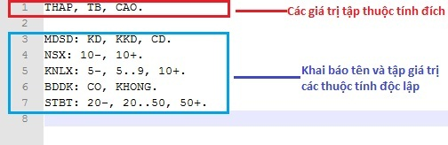
        - Cấu trúc tệp .names
- Tệp .data
Đây là tệp chứa tập dữ liệu huấn luyện. Trong tệp này, mỗi dòng ứng với một ví dụ, được mô tả như sau:
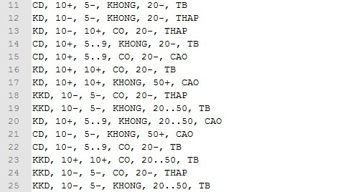
        - Cấu trúc tệp .data
- Tệp .test
Đây chính là tập dữ liệu kiểm tra. Cấu trúc hoàn toàn giống tệp .data. Tập dữ liệu này không nằm trong tập dữ liệu huấn luyện. Mục đích dùng để đánh giá hiệu suất của cây quyết định được sinh ra bởi tập huấn luyện.
Cả 3 tệp này sẽ là dữ liệu đầu vào cho lớp phân tích dữ liệu.
Phân tích dữ liệu (Data Analysing Layer - DAL)
DAL là thành phần quan trọng nhất trong hệ thống. Trong lớp này, giải thuật C4.5 được cài đặt có nhiệm vụ phân tích các tệp dạng text đã được xử lý bởi DPL, thực hiện các bước lựa chọn thuộc tính và xây dựng cây quyết định đánh giá rủi ro đồng thời rút ra một tập các luật để kiểm tra lại tập dữ liệu kiểm thử.
Quá trình phân tích dữ liệu diễn ra như sau:
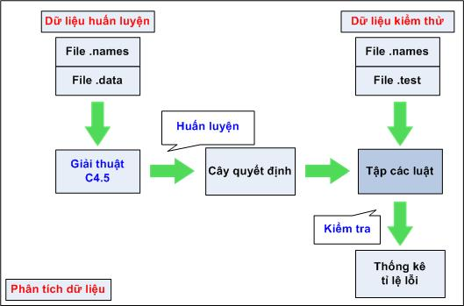
        - Mô tả quá trình phân tích dữ liệu
      - Dữ liệu đầu ra (Output)
Sau quá trình xử lý, hệ thống sẽ đưa ra cây quyết định đánh giá rủi ro đồng thời thống kê số lượng cũng như tỉ lệ lỗi trong tập dữ liệu kiểm thử và nếu tỉ lệ lỗi này trong phạm vi có thể chấp nhận được thì chúng ta có thể áp dụng tập luật được sinh ra để dự đoán rủi ro cho các tập dữ liệu mới.
    - Sử dụng mã nguồn mở
Trong luận văn này, thuật toán C4.5 được phát triển dựa trên mã nguồn mở được cung cấp bởi chính tác giả J. Ross Quinlan [17][20].
Mã nguồn được phát triển dựa trên ngôn ngữ C++ và sẽ được cài đặt, tích hợp vào lớp phân tích dữ liệu (DAL) của ứng dụng.
  - THỬ NGHIỆM ỨNG DỤNG
    - Dữ liệu thử nghiệm
      - Dữ liệu huấn luyện
Từ dữ liệu tại công ty về kinh doanh bảo hiểm trong các năm qua, tôi chọn ngẫu nhiên 546 mẫu để làm tập dữ liệu huấn luyện cho cây quyết định.
      - Dữ liệu kiểm thử
Đối với tập dữ liệu kiểm thử, tôi lấy số liệu bồi thường của năm 2009 gồm 240 mẫu để kiểm tra, ứng với 240 hợp đồng bồi thường tổn thất.
    - Kịch bản thử nghiệm
Hệ thống sẽ học cây quyết định từ tập dữ liệu huấn luyện.
Sau đó dùng tập luật sinh ra để dự đoán mức độ rủi ro của xe cơ giới trong tập dữ liệu kiểm thử.
Nếu tỉ lệ lỗi ở mức độ có thể chấp nhận được thì tiến hành ước tính lãi/lỗ từ doanh thu và số tiền bồi thường trên thực tế.
    - Kết quả thử nghiệm
Từ tập dữ liệu huấn luyện nêu trên, hệ thống xây dựng được cây quyết định đánh giá rủi ro như sau:
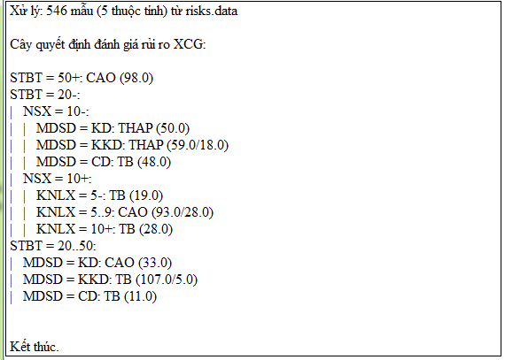
        - Cây quyết định đánh giá rủi ro sinh ra từ tập huấn luyện
Tập các luật được rút ra từ cây quyết định như sau:
          - Thống kê tập luật được rút ra
Luật | Điều kiện | Rủi ro | Số lần sử dụng | Tỉ lệ lỗi
1 | MDSD = CD  NSX = 10-  STBT = 20- | TB | 48 | 0%
2 | NSX = 10+  KNLX = 10+  STBT = 20- | TB | 28 | 0%
3 | MDSD = KKD  STBT = 20..50 | TB | 107 | 5%
4 | NSX = 10+  KNLX = 5- | TB | 19 | 0%
5 | MDSD = CD  STBT = 20..50 | TB | 11 | 0%
6 | MDSD = KD  NSX = 10- | THAP | 50 | 0%
7 | MDSD = KKD  STBT = 20- | THAP | 59 | 18%
8 | STBT = 50+ | CAO | 98 | 0%
9 | MDSD = KD  STBT = 20..50 | CAO | 33 | 0%
10 | NSX = 10+  KNLX = 5..9 | CAO | 93 | 28%
Tập luật được rút ra gồm 10 luật đơn giản, trong đó có 5 luật dùng để dự đoán rủi ro mức độ Trung bình (TB: luật 1.. luật 5), 2 luật dùng dự đoán rủi ro có giá trị là thấp (THAP: luật 6 và luật 7) và 3 luật còn lại sử dụng để dự đoán rủi ro cao (CAO: luật 8, 9 và 10).
Ứng với mỗi luật là thống kê về số lần sử dụng cùng với tỉ lệ lỗi của luật đó. Trên cơ sở này, người dùng có thể dễ dàng kiểm soát và sử dụng tập luật hiệu quả hơn.
Tiếp theo, tôi sử dụng cây quyết định và tập luật sinh ra để kiểm tra lại tập kiểm thử gồm 240 mẫu. Kết quả như sau:
          - Kết quả thử nghiệm
Tập dữ liệu | Số lượng mẫu | Số trường hợp lỗi | Tỉ lệ lỗi | Thời gian xử lý
Huấn luyện | 546 | 51 | 9,3% | 1 giây
Kiểm thử | 240 | 30 | 12,5% | 1 giây
Trong 240 mẫu ứng với 240 hồ sơ bồi thường, hệ thống phát hiện được 90 mẫu có mức độ rủi ro là CAO.
          - Ước tính lãi/lỗ bồi thường xe cơ giới
Số lượng hồ sơ | Phí bảo hiểm | Số tiền bồi thường (VNĐ) | Lãi/Lỗ (VNĐ)
240 | 1.080.000.000 | 1.339.360.670 | -319.360.670
90 (Rủi ro = CAO) | 395.265.000 | 714.548.390 | -319.283.390
(Nguồn: Số liệu kinh doanh năm 2009 – Công ty Cổ Phần Bảo Hiểm AAA)
    - Nhận xét và đánh giá kết quả
Với các tập dữ liệu thử nghiệm mô tả như trên, hệ thống phát sinh được cây quyết định trực quan và tập 10 luật đơn giản, dễ hiểu.
Tốc độ xử lý của hệ thống rất nhanh (khoảng 1 giây), do đó sẽ rất tiết kiệm thời gian khi áp dụng xử lý cho những khối dữ liệu lớn.
Do trong dữ liệu có độ nhiễu hoặc một số thuộc tính thiếu giá trị nên sẽ phát sinh những trường hợp không thể dự đoán được mức độ rủi ro. Tuy nhiên, tỉ lệ lỗi 9,3% (tập huấn luyện) và 12,5% (tập kiểm thử) là thấp, có thể chấp nhận được, do đó ta có thể nói hệ thống có độ tin cậy cao.
Như vậy, nếu sử dụng hệ thống để dự đoán rủi ro xe cơ giới với số liệu năm 2009 cho 240 trường hợp bồi thường, sẽ phát hiện ra 90 trường hợp rủi ro là CAO. Từ kết quả này chúng ta có quyền ra quyết định không nhận bảo hiểm đối với các trường hợp có nguy cơ bồi thường lớn. Nếu giả sử rằng, công ty đã từ chối 90 trường hợp nêu trên, thì chúng ta đã tiết kiệm được một khoảng tiền là 320 triệu đồng. Do đó, về mặt khoa học ứng dụng này sẽ góp phần nâng cao hiệu quả kinh doanh của toàn công ty.
Hệ thống này là một công cụ phân tích hữu ích, nó sẽ giúp công ty tăng cường năng lực cạnh tranh với các đối thủ trên thị trường bảo hiểm xe cơ giới.
  - TỔNG KẾT CHƯƠNG 3
Trong chương cuối cùng này, luận văn đã trình bày cách thức tổ chức, xây dựng và kiểm thử ứng dụng. Đồng thời đã phân tích và giải quyết được bài toán kinh doanh dựa trên những số liệu cụ thể từ Công ty Cổ phần Bảo hiểm AAA.
Qua đó chúng ta thấy được khả năng ứng dụng của giải pháp trên toàn hệ thống gồm 50 chi nhánh là rất cần thiết. Hệ thống sẽ giúp cho người sử dụng dễ dàng phát hiện ra các trường hợp xe cơ giới có mức độ rủi ro cao, trên cơ sở đó sẽ hỗ trợ người quản lý kinh doanh đưa ra những quyết định hợp lý nhằm đẩy mạnh lợi nhuận của công ty.

KẾT LUẬN

KẾT QUẢ ĐẠT ĐƯỢC

Về mặt lý thuyết
Luận văn đã tiến hành phân tích, tìm hiểu được quy trình đánh giá rủi ro trong bảo hiểm xe cơ giới tại công ty hiện nay. Phát hiện ra những vấn đề còn hạn chế và nghiên cứu phương án khắc phục để nâng cao hiệu quả kinh doanh.
Nắm được các phương pháp và các mô hình toán học, áp dụng để giải quyết các bài toán ra quyết định trong quản lý kinh doanh nói chung và trong ngành bảo hiểm nói riêng.
Nghiên cứu và vận dụng giải thuật C4.5 để xây dựng mô hình dự đoán bằng cây quyết định.

Về mặt thực tiễn
Luận văn đã nêu được giải pháp kỹ thuật để xây dựng hệ thống hỗ trợ đánh giá rủi ro và bồi thường bảo hiểm xe cơ giới.
Xây dựng được ứng dụng có khả năng phân tích tốt các dữ liệu kinh doanh của công ty trong những năm gần đây và hy vọng hệ thống có khả năng xử lý tốt các dữ liệu trong những năm tiếp đến.
Việc kết hợp lý thuyết về hệ HTQĐ và phân tích dữ liệu bằng cây quyết định là rất cần thiết, nó giúp giảm thiểu đáng kể thời gian tính toán trong hoạt động khai thác bảo hiểm.
Hệ thống đáp ứng khá đầy đủ các yêu cầu chuyên môn trong hoạt động khai thác bảo hiểm. Nó giúp cho người dùng ra quyết định một cách khoa học, tránh được các tình huống khai thác và bồi thường theo cảm tính, hạn chế các trường hợp rủi ro và tăng hiệu quả kinh doanh của công ty.
Có thể nói, đây là một công cụ hữu ích nhằm cung cấp thêm cho lãnh đạo công ty có một giải pháp hỗ trợ về mặt chuyên môn, tạo thế mạnh cạnh tranh đối với các doanh nghiệp trong lĩnh vực bảo hiểm.

HẠN CHẾ
Hệ thống hiện tại chỉ xử lý dữ liệu được lưu trữ bằng các tập tin Excel, chưa kết nối và truy xuất dữ liệu trực tiếp đến hệ quản trị cơ sở dữ liệu SQL Server của công ty. Do đó cần một khoảng thời gian để chuyển đổi dữ liệu từ SQL Server sang Excel.
Giao diện tương tác với người sử dụng chưa trực quan, sinh động.

HƯỚNG PHÁT TRIỂN
Cần thử nghiệm hệ thống với khối lượng dữ liệu lớn để đánh giá lại độ tin cậy của cây quyết định đánh giá rủi ro.
Nghiên cứu vận dụng thuật toán C5.0, là một cải tiến của C4.5, để giảm thiểu tỉ lệ lỗi, nâng cao hiệu suất và tăng cường độ tối ưu cho ứng dụng.
Tiếp tục phát triển, nâng cấp hệ thống, hỗ trợ kết nối, truy xuất và xử lý dữ liệu trực tiếp với hệ quản trị CSDL SQL Server đồng thời mở rộng sang các hệ quản trị CSDL khác.
Xây dựng giao diện đồ họa trực quan hơn để dễ dàng tương tác với người dùng.

DANH MỤC TÀI LIỆU THAM KHẢO
- Tiếng Việt
- Lê Văn Dực (2006), Hệ hỗ trợ ra quyết định, NXB Đại học Quốc gia TP Hồ Chí Minh.
- Nguyễn Thống, Cao Hào Thi (1998), Phương pháp định lượng trong quản lý, NXB Thống Kê.
- Hoàng Kiếm, Đỗ Phúc (2005), Giáo trình khai phá dữ liệu, Trung tâm nghiên cứu phát triển công nghệ thông tin, Đại học Quốc gia thành phố Hồ Chí Minh .
- Đoàn Văn Ban, Lê Mạnh Thạnh, Lê Văn Tường Lân, Một phương pháp để xây dựng cây quyết định có hiệu quả trong khai phá dữ liệu, Kỷ yếu hội thảo quốc gia về Công nghệ phần mềm và Công nghệ tri thức (2006).
- Đoàn Văn Ban, Lê Mạnh Thạnh, Lê Văn Tường Lân (2007), "Một cách chọn mẫu huấn luyện và thuật toán học để xây dựng cây quyết định trong khai phá dữ liệu", Tạp chí Tin học và Điều khiển học, Số 4, Tr. 29-32.
- Lê Văn Tường Lân (2009), "Phụ thuộc dữ liệu và tác động của nó đối với bài toán phân lớp của khai phá dữ liệu", Tạp chí Khoa học, Đại học Huế Số 53, Tr. 14-20.
- Lê Quyết Thắng, Phan Tấn Tài, Dương Minh Hiếu (2008), Giáo trình Lý thuyết thông tin, Khoa CNTT - Đại học Cần Thơ.
- Nguyễn Quang Thu (2008), Quản lý rủi ro và bảo hiểm trong doanh nghiệp, NXB Thống kê.
- Khối Xe cơ giới (2007), Tài liệu hướng dẫn khai thác bảo hiểm xe cơ giới, Công ty Cổ phẩn Bảo Hiểm AAA, Lưu hành nội bộ.
- Khối Xe cơ giới (2007), Quy trình khai thác và quản lý hợp đồng bảo hiểm xe cơ giới, Công ty Cổ phẩn Bảo Hiểm AAA, Lưu hành nội bộ.
- Tiếng nước ngoài
- Efraim Turban (2001), Decision Support Systems and Intelligent Systems, Prentice Hall.
- David L. Olson, James F. Courtney (1998), Decision Support Models and Expert Systems, DAME.
- P. Gray, H. J. Watson (1998), Decision Support in Data Warehouse, Prentice Hall.
- David J.C Mackey (2003), Information Theory, Infernce and Learning Algorithms, Cambridge University Express.
- Tom M. Mitchell (1997), Machine Learning, McGraw-Hill.
- Vanden Berghen Frank (2003), C4.5 – Classification Tree, Universit Libre de bruxelles.
- J. Ross Quinlan (1993), C4.5: Programs for Machine Learning, Morgan Kaufmann, San Mateo, California.
- Trang Web
- http://vi.wikipedia.org/wiki/Cây_quyết_định
- Huynh Tram Vo, Tiếp cận ký hiệu: Giải thuật quy nạp cây quyết định ID3, http://voer.edu.vn/content/m14329/1.1/
- C4.5 Tutorial,
http://www2.cs.uregina.ca/~dbd/cs831/notes/ml/dtrees/c4.5/tutorial.html
- http://en.wikipedia.org/wiki/C4.5_algorithm
- http://www.decisiontrees.net/
- Website: http://www.google.com

